

**Controle do IoTDoc - documentação geral do projeto**

**Histórico de revisões**

| **Data** | **Autor** | **Versão** | **Resumo da atividade** |
| --- | --- | --- | --- |
| 13/10/2022 | Mateus Rafael | 0.0 | Criação do documento |
| 13/10/2022 | Elisa Flemer | 0.1 | Matriz SWOT |
| 17/10/2022 | Elisa Flemer | 0.2 | Preenchimento de Parceiro de Negócios (1.1), Problema (1.2.1), Objetivos (1.2.2) |
| 18/10/2022 | Elisa Flemer | 0.3 | Preenchimento de Planejamento da Solução (1.3.3) e ajustes no sumário |
| 18/10/2022 | Mateus Rafael | 0.4 | Formatação do documento e correções ortográficas e gramaticais |
| 18/10/2022 | Luiz Borges | 0.5 | Preenchimento de análise da indústria (1.3.1) |
| 19/10/2022 | Luiz Borges | 0.6 | Preenchimento dos principais players e modelo de negócios (1.3.1) |
| 19/10/2022 | Tainara Teixeira | 0.7 | Matriz de Riscos (1.3.5), Arquitetura versão 1 (2.1) |
| 19/10/2022 | Tainara Teixeira e Luiz Borges | 0.8 | Diagrama da solução (2.1.3) |
| 20/10/2022 | Elisa Flemer | 0.9 | Sustentabilidade (1.3.1), User Stories (1.4.3) |
| 20/10/2022 | Mateus Rafael e Elisa Flemer | 1.0 | Personas (1.4) |
| 20/10/2022 | Tainara Teixeira | 1.1 | Arquitetura versão 1 (2.1)  Requisitos funcionais e não funcionais (2.1.1) |
| 20/10/2022 | Tainara Teixeira | 1.2 | Tabela (2.1.2) |
| 21/10/2021 | Tainara Teixeira | 1.4 | Proposta de Valor |

| **Data** | **Autor** | **Versão** | **Resumo da atividade** |
| --- | --- | --- | --- |
|  |  | 1.5 |  |
|  |  | 1.6 |  |
|  |  | 1.7 |  |
|  |  | 1.8 |  |
|  |  | 1.9 |  |
|  |  | 2.0 |  |

**Sumário**

**1. Definições Gerais** **4**

1.1. Parceiro de Negócios 4

1.2. Definição do Problema e Objetivos 4

1.2.1. Problema 4

1.2.2. Objetivos 5

**1.3. Análise de Negócio** **6**

1.3.1. Contexto da indústria 6

**Análise histórica** **6**

**Principais players** **7**

**Modelo de negócios** **7**

**Sustentabilidade** **8**

**Tendências** **8**

**Análise segundo as Forças de Porter** **9**

**1.3.2. Análise SWOT** **11**

1.3.3. Planejamento Geral da Solução 12

1.3.4. Value Proposition Canvas 13

**1.3.5. Matriz de Riscos** **13**

1.4. Análise de Experiência do Usuário 14

1.4.1. Personas 14

**Persona 1** **14**

**Persona 2** **15**

**Persona 3** **16**

1.4.2. Jornadas do Usuário 17

**1.4.3. User Stories** **20**

1.4.4. Protótipo de interface com o usuário 21

**2. Arquitetura da solução** **22**

2.1. Arquitetura versão 1 22

**2.1.1. Requisitos** **22**

**Requisitos funcionais (sigla: RF)** **22**

**Requisitos não funcionais (sigla: RNF)** **22**

**2.1.2. Tabela** **23**

**2.1.3 Diagrama da solução** **25**

2.2. Arquitetura versão 2 (sprint 2) 26

2.3. Arquitetura versão 3 (sprint 3) 27

**3. Situações de uso** **28**

(sprints 2, 3, 4 e 5) 28

3.1. Entradas e Saídas por Bloco 28

3.2. Interações 29

**Anexos** **30**

**Referências** **31**

# 1. Definições Gerais

## 1.1. Parceiro de Negócios

A Gerdau é a maior produtora de aço brasileira, especializando-se em aços longos e especiais e minério de ferro. Em 2020, alcançou receita de mais de R$ 43 bilhões e, com presença em nove países, hoje emprega quase 24.000 colaboradores no mundo todo.

Além disso, seguindo tendências de desenvolvimento sustentável que hoje permeiam o setor industrial, destaca-se como maior recicladora de sucata da América Latina. Também é proprietária de 250 mil hectares — equivalente a 250 mil campos de futebol — de base florestal para obtenção de carvão vegetal, consolidando-se também como maior produtora desse insumo mundialmente. Essa operação consiste na Gerdau Florestal, nossa parceira para esse projeto.

A Gerdau Florestal coordena todo o processo de plantio de eucalipto para uso siderúrgico, desde a germinação e o estaqueamento das mudas em viveiros controlados até a carbonização da madeira e transporte do carvão decorrente para a indústria.

Nesse sentido, tem como objetivo geral a otimização de tempo e recursos na geração de carvão vegetal, maximizando assim seus lucros através da entrega rápida de remessas de alta qualidade. Ademais, visa concretizar seus valores de produção sustentável para cumprir com regulações governamentais e satisfazer um mercado cada vez mais conscientizado em questões ambientais.

Para isso, objetiva, mais especificamente, monitorar e calibrar as condições de temperatura e umidade dentro das casas de vegetação, onde ficam as mudas em seus estágios iniciais, para aumentar suas chances de sobrevivência e acelerar seu desenvolvimento.

## 1.2. Definição do Problema e Objetivos

### 1.2.1. Problema

A Gerdau Florestal é responsável pela gestão da base florestal da companhia em Minas Gerais. Dentre suas operações, tem-se o monitoramento e intervenção, quando necessário, nas condições de temperatura e umidade das casas de vegetação, onde ficam as estacas jovens a serem enraizadas.

Atualmente, essa atividade é desenvolvida por operadores que visitam cada uma das três estufas de hora e hora e, utilizando sensores manuais, reportam os níveis de temperatura e umidade instantâneos em um formulário conectado a um sistema em nuvem da Gerdau. Se os valores coletados estiverem fora da faixa ótima para cada indicador, cabe ao operador então tomar as medidas corretas para restabelecer as condições desejadas. Nesse contexto, possíveis providências incluem abrir ou fechar as janelas laterais e/ou zenitais, acionar a irrigação, ativar nebulizadores, entre outros. Caso isso não seja feito, o risco de mortalidade das mudas pode aumentar significativamente e causar prejuízos à empresa.

No entanto, essa coleta manual também traz desvantagens. Primeiramente, tem-se que o intervalo de hora em hora é longo demais para garantir condições ótimas dentro da estufa. Segundo workshop com o parceiro, quando a temperatura ou umidade atingem níveis fora da faixa desejada, deve-se intervir em até 20 minutos para não causar danos sérios às mudas.

Entretanto, com a checagem de hora em hora, é muito possível que isso aconteça, pois, mesmo que os valores lidos estejam aceitáveis no momento em que o operador os examina, não há como assegurar que eles permanecerão assim por toda a hora seguinte. De fato, pode ser que, dez minutos depois, as medidas tornem-se insuportáveis para as estacas e a operação só saberia disso no próximo bloco de hora, muito depois do limite de tolerância para intervenções.

Ademais, a coleta manual é passível de erro humano e pode ser enviesada pela localização do operador. Como ela só acontece de hora em hora, não há dados suficientes para identificar *outliers* e confirmar se realmente está ocorrendo um superaquecimento ou ressecamento da estufa. Ainda, a hora-homem de cada operador poderia ser melhor utilizada em outras tarefas, otimizando os recursos humanos da empresa.

### 1.2.2. Objetivos

Greener, nossa solução, é um sistema de internet das coisas que busca automatizar o monitoramento da temperatura e umidade das casas de vegetação através de sensores e um microcontrolador conectado à internet, armazenando os dados coletados na plataforma em nuvem utilizada pela Gerdau Florestal para gerir seus processos.

Objetivando ainda a otimização de tempo e recursos humanos, a aplicação deve, ainda, interpretar os valores adquiridos e sugerir as medidas adequadas para a manutenção do viveiro, como a abertura de janelas laterais em certo número de graus. Pretende-se, com isso, obter dados mais granulares para análise futura do crescimento das mudas e das condições da estufa, além de notificações e alertas para intervenções urgentes na estufa.

## 

## 

## 1.3. Análise de Negócio

### 1.3.1. Contexto da indústria

#### Análise histórica

A história da mineração no Brasil tem início com a chegada da família real portuguesa, quando as primeiras usinas foram construídas. Com isso, a exploração do aço rapidamente se tornou próspera devido à grande presença de minérios nas regiões de Minas Gerais. Já a consolidação do desenvolvimento da indústria de mineração e usinas se deu no século XX, durante o surto industrial brasileiro de 1917 e 1930.

Na década de 30, o Brasil teve um grande aumento em sua produção de minérios, dado a inauguração da usina de Monlevade pela Siderúrgica Belgo-Mineira. Sua capacidade industrial inicial era de 50 mil toneladas de lingotes de aço, e outras companhias siderúrgicas continuaram a serem construídas nesse período.

Mesmo assim, a dependência que o Brasil tinha da importação de aço era muito grande e só viria a se amenizar pela primeira vez em 1946, quando foi criada a Companhia Siderúrgica Nacional, em Volta Redonda – RJ. Essa usina só atingiu sua capacidade máxima de produção em 1950, quando tinha todas as suas linhas em operação. Com o bom desempenho da Companhia Siderúrgica Nacional, a produção de aço bruto no Brasil alcançou o marco de 788 mil toneladas em 1950. Vinte anos mais tarde, essa produção seria de 5,5 milhões de toneladas.

Nesse contexto, o modelo de negócios adotado pelas siderúrgicas brasileiras necessitava de forte intervenção do estado. Porém, nos anos 1990, essa forma de gestão de negócios mostrou-se ineficiente. Por isso, algumas siderúrgicas começaram a sofrer um processo de privatização. Até 1993, oito siderúrgicas, com a capacidade de produção de até 19,5 milhões de toneladas — 70% da produção nacional —, que estavam sob controle do estado foram privatizadas.

Assim, investimentos externos foram facilitados, uma vez que as composições acionárias dessas empresas passaram a ser mais diversas. Outro efeito que o processo de privatização gerou foi a integração das siderúrgicas em grupos industriais que detinham ações em áreas estratégicas. A ligação a tais atividades fizeram com que o setor de siderurgia brasileiro pudesse alcançar uma escala competitiva com a de outros países.

Por causa desses eventos e seus desdobramentos, hoje o Brasil detém o maior parque de produção de aço da América do Sul, é o maior produtor de aço da América Latina, fica em sexto lugar entre os países exportadores de aço e em nono lugar como maior produtor de aço do mundo.

#### 

#### 

#### Principais players

**Gerdau:** A Gerdau S. A. é a maior produtora de aços longos das Américas, possuindo duas minas de minério de ferro, 32 unidades produtoras de aço e 250 mil hectares de base florestal (áreas de preservação e plantio de eucalipto). Com uma capacidade de 26 milhões de toneladas métricas de aço por ano, a empresa está presente em 9 países, tendo seu capital aberto e ações negociadas nas Bolsas de São Paulo, Nova Iorque e Madri.

**CSN:** A Companhia Siderúrgica Nacional é a maior siderúrgica do Brasil e da América Latina, especializando-se em aços planos e minério de ferro. Possui uma usina muito produtiva no Rio de Janeiro, gerando 6 milhões de toneladas de aço bruto por ano, e minas de ferro e carvão em Minas Gerais e Santa Catarina.

**Usiminas:** Foca sua produção em aços planos, atendendo, portanto, principalmente a indústria automobilística. Isso lhe é favorável no momento devido à retomada do mercado automotivo, ilustrado pela Volkswagen confirmando um investimento de R$ 7 bilhões na América Latina até 2026 (AB, 2021). A Usiminas também é a companhia siderúrgica mais concentrada no mercado brasileiro, tirando 85% das suas receitas do nosso país.

**ArcelorMittal:** Maior produtora de aço no mundo, tem presença em cinco continentes e é capaz de produzir 130 milhões de toneladas por ano. No Brasil, possui plantas industriais em seis estados e atende o mercado de aços longos e planos, tal qual a Gerdau e a Usiminas.

**Ternium Brasil:** É subsidiária da ítalo-argentina Ternium e produz aços especiais para os mercados brasileiro e internacional. Já investiu R$ 11 bilhões na siderurgia do Brasil e possui uma usina no Rio de Janeiro. No entanto, é também alvo de muitas críticas quanto ao prejuízo ambiental e violação dos direitos do trabalhador, tendo até um site dedicado a essa oposição (pareternium.org).

#### Modelo de negócios

Siderúrgicas especializam-se na produção de aço e ferro, configurando-se, portanto, como indústrias de base. A relação comercial mais comum nesse setor é a de venda de matéria-prima para outras empresas, no modelo *business to business*.

A receita dessas empresas vem principalmente da venda dos minérios processados, em suas diferentes etapas e formas. O aço pode ser vendido na sua forma acabada ou semi-acabada como placas metálicas, barras ou blocos. As formas semi-acabadas podem ser processadas por meio da laminação, gerando barras, folhas, trilhos, vigas do tipo H ou I. Existe também a possibilidade de se trabalhar com a compra e venda de sucata de aço processada.

Além disso, ultimamente, siderúrgicas consolidadas têm expandido sua presença em sustentabilidade, com o chamado “aço verde”, isto é, produzido com menor pegada ambiental e na comercialização de minérios brutos. Um exemplo disso é a CSN, que hoje deriva mais receita da mineração do que da venda de aço em si (“CSN já ganha mais dinheiro com mineração do que com aço”, 2011).

#### Sustentabilidade

A produção de aço demanda muitos recursos de matéria-prima e energia, tendo causado significativo desgaste aos ecossistemas circundantes no curso da história humana. No entanto, desde a metade do século XX, tendências de desenvolvimento sustentável têm impulsionado pesquisas e inovações em eficiência energética, a redução do uso de matérias-primas, a reciclagem e reuso de coprodutos e a economia de água. Atualmente, isso é ilustrado pelo conceito de economia circular no setor, que preza pelo aproveitamento máximo de todos os recursos disponíveis em um ciclo virtuoso, e reforçado pelo Instituto Aço Brasil com seu Relatório de Sustentabilidade.

Em mais detalhes, prioriza-se, quando possível, o uso de carvão vegetal plantado pelas próprias empresas em vez do mineral. Já a água, utilizada em sistemas de resfriamento, circula em circuitos fechados, diminuindo, com isso, o lançamento de efluentes e o gasto de água doce. No que tange à energia, tem-se o reaproveitamento de gases gerados em termelétricas e investimentos em hidrelétricas, enquanto as emissões de CO² são reduzidas através de métodos de eficiência energética, como a substituição de óleo combustível por gás natural, a turbina de topo ou mesmo a compensação pelo plantio de florestas de eucalipto. Finalmente, coprodutos tais quais aciaria e lamas tornam-se insumos para a pavimentação de estradas, corretivo de solo, fabricação de cimento, materiais cerâmicos, etc.

#### Tendências

Dentre as principais tendências do setor de aço, tem-se, primeiramente, os processos de lingotamento contínuo, que oferece um produto mais padronizado e de menor custo através da automação, e o uso de fornos elétricos a arco (FEA), que permitem a produção de aço de modo mais rápido e eficiente por meio de aquecimento por correntes alternadas. Além disso, vêm crescendo aplicações inovadoras de aço para diminuir a emissão de CO², como na criação de motores elétricos com maior eficiência energética ou em aços automotivos de alta resistência que permitem a redução do peso dos veículos.

Ademais, como citado anteriormente, siderúrgicas são cada vez mais cobradas por uma postura sustentável, de modo que, em 2016, 81% das empresas de aço bruto já dispunham da certificação ISO 14001, relacionado a um comprometimento de redução de poluição. Essa tendência é demonstrada também no vasto número de acordos internacionais pela sustentabilidade, tais quais o Mudança do Clima, Biodiversidade, Movimento Transfronteiriço de Resíduos, Poluentes Orgânicos Persistentes, entre outros.

No campo tecnológico, percebe-se o uso exponencial de internet das coisas para otimizar processos siderúrgicos. Combinando sensores e câmeras 2D/3D em diversas etapas da produção com megadados e machine learning, pode-se identificar padrões de produção, antecipar erros, identificar defeitos e aumentar a produtividade das indústrias.

#### 

#### 

#### Análise segundo as Forças de Porter

**Poder de negociação dos clientes**

Diversos setores da economia dependem dos materiais fornecidos pela indústria siderúrgica; logo, qualquer mudança nesses setores tende a afetar o poder de barganhas dos clientes. Ainda assim, a alta demanda pelo aço comparada à oferta desse recurso concentrada em poucas companhias mina o poder de negociação dos compradores na maioria dos casos. Portanto, esse mercado possui grande controle em como negociam seus valores para os clientes.

**Poder de negociação dos fornecedores**

O mercado de minério de ferro é uma parte importante da indústria siderúrgica e é muito limitado para alguns players devido às altas barreiras de entrada. No entanto, dado que o minério de ferro é *commodity*, ele é vulnerável a diversas variáveis ​​macroeconômicas que podem alterar os preços e os lucros de uma empresa. Essa instabilidade afeta tanto fornecedor quanto comprador, visto que as siderúrgicas também comercializam *commodities* geralmente. A vantagem destas últimas, no entanto, encontra-se no fato de elas muitas vezes possuírem suas próprias mineradoras também. Assim, tem-se que o poder de barganha dos fornecedores é baixo.

**Ameaça de entrada de novos concorrentes**

As barreiras de entrada no setor siderúrgico estão relacionadas substancialmente às demandas financeiras, com os grandes investimentos necessários para infraestrutura e matéria-prima, e à burocracia tributária do setor. Esse mercado exige economias de escala e cria atualmente um excesso de oferta com taxas irrecuperáveis. Além disso, existem barreiras institucionais e produtivas, mas não tão severas, devido à equidade perante os produtos.

**Ameaça de produtos substitutos**

A Gerdau é considerada um dos grandes players da indústria siderúrgica — essencial para inúmeros setores da modernidade, de construção civil a transporte, energia e agricultura — e possui grande capital para garantir a continuidade da produção em diversas frentes. Assim, vê-se, atualmente, baixa ameaça de produtos substitutos pelo monopólio das indústrias tradicionais.

Entretanto, com o surgimento cada vez mais acelerado de tecnologias disruptivas, focadas especialmente em sustentabilidade, é necessário permanecer sempre atento, evitando que tais soluções revolucionárias detenham parte do mercado.

**Rivalidade entre os concorrentes**

Tendo em vista a alta barreira para adentrar o mercado, a concorrência é relativamente baixa, chegando a cerca de 30 empresas rivais apenas. Ademais, é notável que a demanda é praticamente incessante, não demonstrando sinais de sazonalidade, de modo que é um mercado favorável para aqueles que já estão inseridos. Assim, diminui-se também a necessidade de combate mais intenso entre concorrentes. Contudo, quanto menos concorrentes, maior é o poder de impacto entre eles, sucedendo tanto oportunidades quanto riscos massivos.

### 

### 

### 

### 

### 

### 

### 

### 

### 

### 

### 

### 

### 

### 1.3.2. Análise SWOT

| **MATRIZ SWOT** | | |
| --- | --- | --- |
|  | **Fatores Internos (Controláveis)** | **Fatores Externos (Incontroláveis)** |
| **Pontos**  **Fortes** | **Forças**   * Utilização de eucalipto como fonte de carvão (vegetal), em oposição a outras empresas que dependem de carvão mineral. Serve como apelo a consumidores mais ambientalmente conscientes; * Líder em produção de aços longos, muito utilizados na construção civil; * Maior recicladora da América Latina. | **Oportunidades**   * Crescimento da indústria de construção civil; * Desvalorização do real, por ser exportadora e isso aumentar sua receita; * Pacote de benefícios do governo estadunidense de 2021, pois 40% das receitas vêm da operação da América do Norte. |
| **Pontos**  **Fracos** | **Fraquezas**   * Não possui uma presença tão significativa na produção de minério de ferro e aços planos, o que dificulta sua competição com concorrentes como a Usiminas; * Poucas mulheres em posição de liderança, sempre em torno de 13% (GERDAU, 2022); * Ausência de negros na Diretoria em 2018 e 2019, tendo apenas um galgado essa posição em 2020 (GERDAU, 2022) * O caráter familiar da liderança da empresa pode estimular e/ou passar a impressão de que se pratica nepotismo. | **Ameaças**   * Outras empresas, como a Alcoa, a Aperam South America e a Tamarana têm inovado seus métodos de gestão de pessoas e alcançaram os índices de funcionários mais satisfeitos. Isso pode atrair instigar colaboradores da Gerdau a migrar de companhia; * Redução de benefícios governamentais para indivíduos, microempresários e até empresas maiores pode diminuir demanda por reformas e projetos de construção civil, principal mercado consumidor da Gerdau; * A China reduziu sua importação de minério de ferro em 2021, sendo que o Brasil é seu principal parceiro comercial nessa operação. Assim, isso afeta negativamente o mercado metalúrgico como um todo. |

### 1.3.3. Planejamento Geral da Solução

Greener visa automatizar o monitoramento e controle das condições de temperatura e umidade das casas de vegetação da Gerdau Florestal. Isso é feito através de um sistema de internet das coisas protagonizado por um microcontrolador conectado a sensores e ao armazenamento em nuvem da empresa.

Assim, objetiva-se a coleta de dados de um em um minuto das taxas de temperatura e umidade instantâneas em cada estufa, sua inserção na database da companhia e sua posterior interpretação com base nas faixas ótimas dessas grandezas. Caso os valores se encontrem fora desses intervalos, a aplicação sugerirá intervenções, como a abertura das janelas laterais e/ou solicitará confirmação para efetuá-la automaticamente. Com isso, espera-se obter dados mais granulares e confiáveis, tanto pela redução do erro humano quanto pela maior frequência de coletas, aumentando a chance de sobrevivência das mudas e sua eficiência energética na transformação em carvão vegetal.

Dentre os dados disponíveis, temos um relatório sobre tentativas passadas de implementar sistemas similares; uma explicação de como as casas de vegetação funcionam e se encaixam na operação de plantio de eucalipto; e dados técnicos sobre a infraestrutura e equipamentos da operação em Três Marias (este último conforme requisitado). Ademais, receberemos também a documentação do sistema em nuvem, especificamente a da Microsoft Azure, do banco de dados e de sua API.

No contexto de negócios, Greener maximiza os lucros da Gerdau em geral através da diminuição da mortalidade das mudas, atingindo, com isso, maior eficiência na geração de carvão vegetal e acelerando a cadeia produtiva da empresa com custos reduzidos. Afinal, nessa estrutura vertical em que diferentes setores da Gerdau oferecem insumos para a produção do aço, tem-se um controle muito maior de preços e receita.

Nesse sentido, nosso critério de sucesso será a correta mensuração, transmissão e armazenamento dos valores lidos no banco de dados. Escolhemos isso como critério porque, apesar de a taxa de sobrevivência das mudas parecer uma opção mais adequada, não seria possível testá-la nas 10 semanas que compõem o escopo do nosso projeto.

### 1.3.4. Value Proposition Canvas

### 

Figura 1 – Canvas de proposta de valor para o supervisor

### 1.3.5. Matriz de Riscos

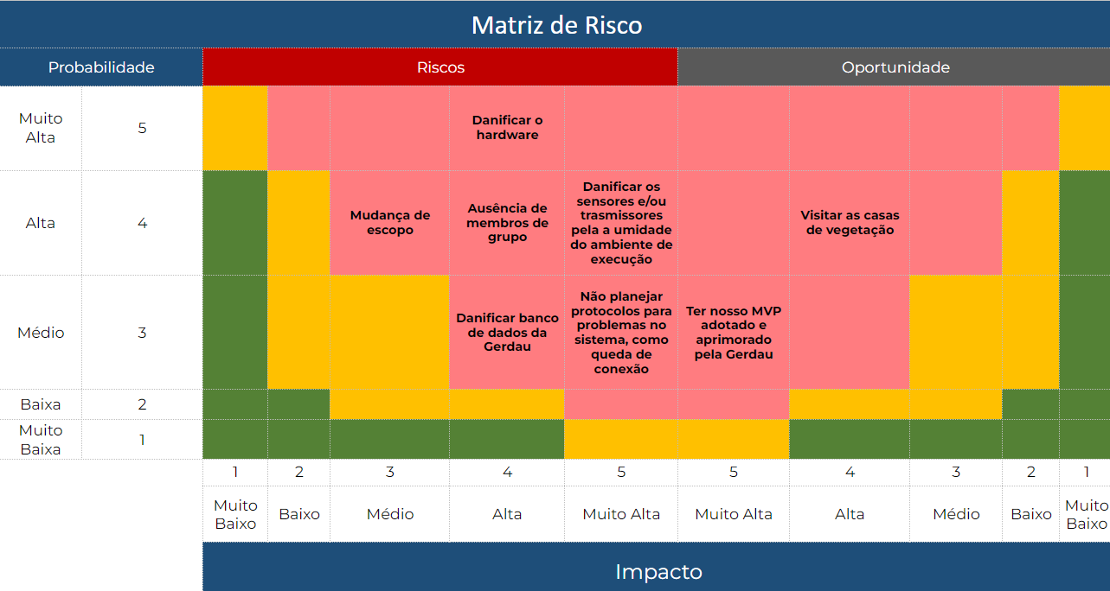

Figura 2 – Matriz de risco

Em nossa matriz de risco, identificamos muito mais riscos do que oportunidades, todos em uma zona crítica de ameaça. De maior para menor impacto, listamos inicialmente, a possibilidade de danos aos sensores no produto final, devido à umidade das estufas. Isso se dá porque não teremos como de fato testar nossas contingências no ambiente de execução do projeto; logo, não teremos certeza de que elas são robustas o suficiente para resistir às intempéries. Com menor chance, tem-se também o risco de não implementar protocolos confiáveis em caso de queda de energia e/ou internet — ambos eventos comuns na operação em Três Marias. Isso, sem dúvida, prejudica significativamente o funcionamento do sistema, pois afetaria a estabilidade dos dados.

Em impacto alto, elencamos o risco de danificar o hardware durante o desenvolvimento, algo extremamente provável, visto que não temos experiência com esse tipo de prática; a ausência de membros do grupo, constituindo um risco contínuo e consumado desde a primeira semana; e danos ao banco de dados da Gerdau caso recebamos chaves de integração para alimentá-lo diretamente. Este último tem a menor probabilidade, pois não esperamos que o parceiro nos forneça acesso a esse tipo de material. Por fim, em impacto médio, temos a eventual mudança de escopo do projeto, a qual traria dificuldades de coordenação de tarefas e retrabalho e já aconteceu antes, em outros módulos.

No que tange a oportunidades, temos a possibilidade média de a Gerdau adotar nosso projeto. Consideramos um risco mediano porque haverá mais quatro projetos a serem avaliados e, com nossa pouca experiência na área, não temos certeza se nossa solução atenderá a empresa corretamente no fim do módulo. Outra oportunidade seria visitar as casas de vegetação ou semelhantes, com probabilidade maior e impacto significativo por nos ajudar a entender como nosso sistema funcionaria e como seria instalado.

## 

## 1.4. Análise de Experiência do Usuário

### 1.4.1. Personas

#### Persona 1

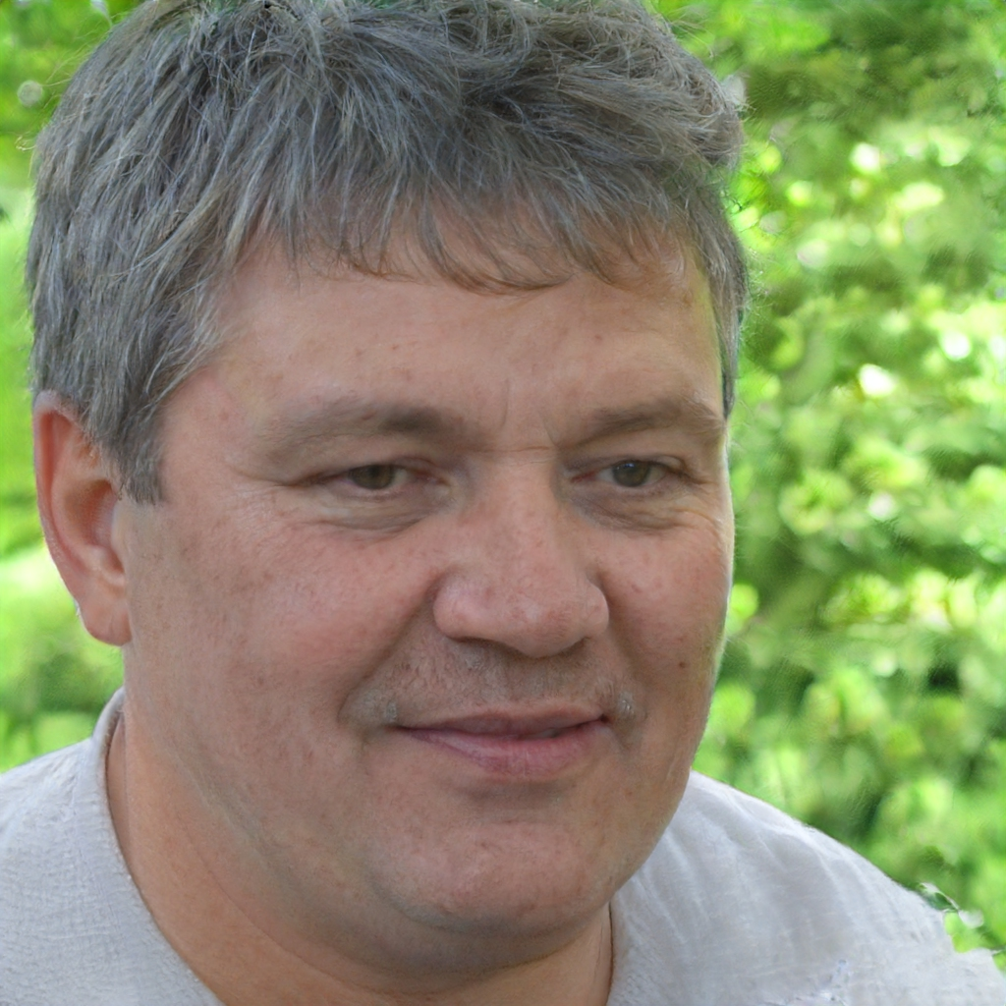

*Anderson Souza, 52 anos, operador de casas de vegetação.*

**Descrição:** Funcionário de longa data da operação, Anderson adora trabalhar diretamente com a natureza e tem dificuldade com as partes mais tecnológicas de seu serviço, como o preenchimento do formulário digital.

**Biografia:** Formado em agronomia, Anderson é funcionário da base florestal desde quando a operação era terceirizada e tem experiência com manutenção de estufas. Mora em Três Marias com a família e gosta de ir para a praia, pescar e remar na represa.

**Tarefas:** Atua em todas as etapas de crescimento das mudas, desde a propagação dos brotos até a expedição dos lotes. Visita cada casa de vegetação de hora em hora para medir a temperatura e umidade. Depois, insere esses valores em um formulário digital da ArcGIS e toma providências, como abrir as janelas, caso os valores medidos estejam fora da faixa ótima para o desenvolvimento das mudas. Reporta progresso e problemas ao supervisor.

**Dores:** Sente que visitar cada estufa para realizar as medições manualmente é maçante e demanda muito esforço desnecessário; assim, ele gostaria de ter mais desafios e um dia a dia mais satisfatório no trabalho. Também tem dificuldade em navegar o formulário digital para salvar os dados que coleta.

#### Persona 2

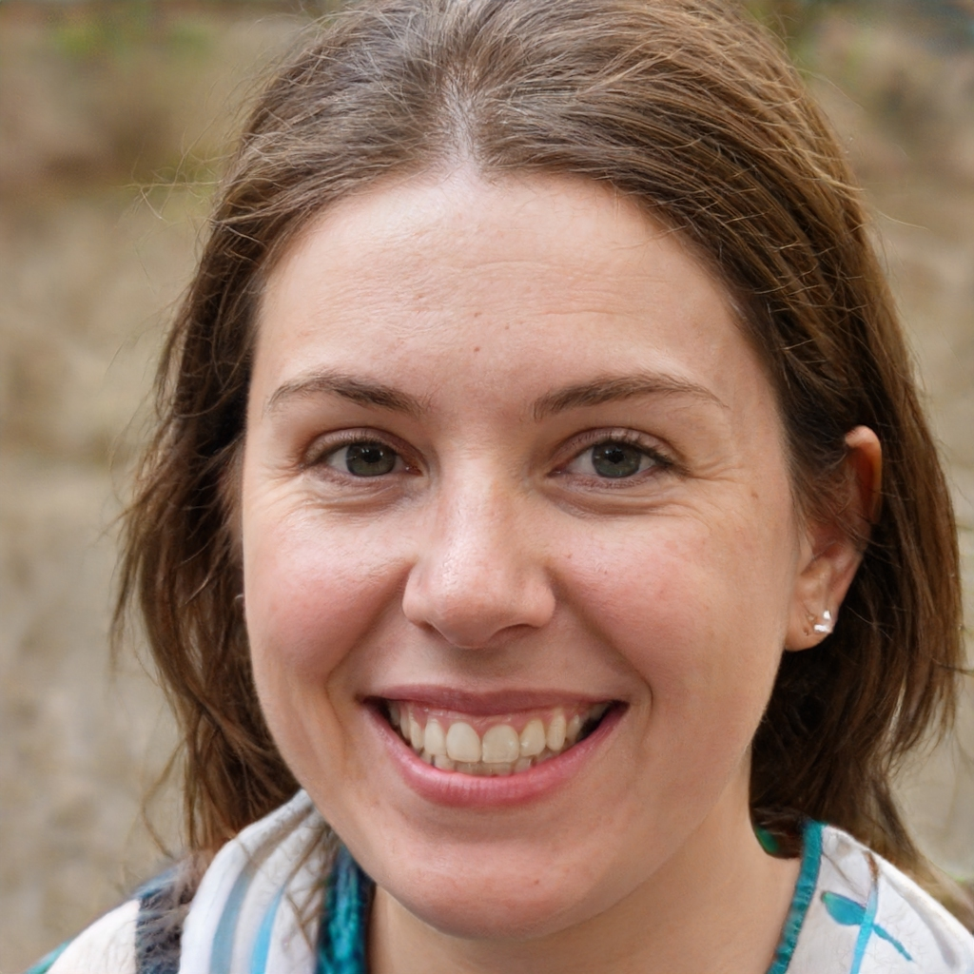

*Andressa Monteiro, 46 anos, supervisora.*

**Descrição:** Determinada e extrovertida, Andressa tem um longo histórico de atuação em reflorestamento em seu currículo. É uma excelente líder apaixonada por sustentabilidade e conexão com a natureza, participando frequentemente de ações de ONG para conscientização ambiental.

**Biografia:** Formanda em ecologia e gestão ambiental, sente que está fazendo a diferença na Gerdau Florestal como parte da maior produtora de carvão vegetal do mundo. Além disso, dá palestras sobre desenvolvimento sustentável e gestão ambiental para indústrias.

**Tarefas:** Acompanhar os dados coletados, tomar decisões imediatas para os viveiros, monitorar o crescimento das mudas em geral, liderar operadores, garantir boas condições de infraestrutura das casas de vegetação, etc.

**Dores:** Dificuldades em treinar novos operadores para utilizar os formulários digitais; má utilização de h/h de sua equipe, cujas responsabilidades poderiam ser pelo menos semiautomatizadas.

#### 

#### Persona 3

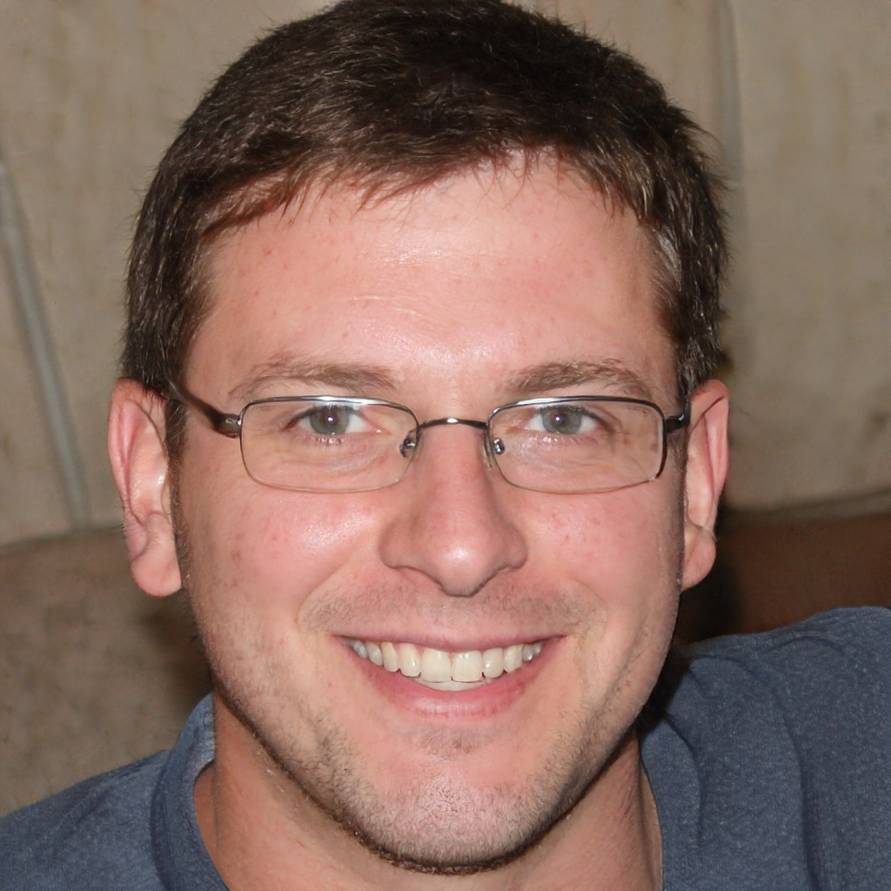

*Julio Andrade, 34 anos, analista.*

**Descrição:** Cientista de dados por formação, recebeu uma proposta da Gerdau Florestal ao final da terceirização. É profundamente lógico e apaixonado por formas inovadoras de visualizar dados e transmitir o conhecimento derivado destes.

**Biografia:** Trainee do setor industrial desde a época de faculdade, Julio especializou-se cada vez mais na área de análise de dados. Participa regularmente de workshops e conferências sobre isso. Adora ler, tocar guitarra, sair com os amigos e praticar esportes.

**Tarefas:** Monitorar os dados coletados pelos operadores de campo, receber mais detalhes sobre o dia a dia no viveiro através do supervisor, realizar mineração de dados sobre esses valores, tirar conclusões relevantes para o negócio e compilar tudo isso em relatórios concisos e fáceis de entender para o coordenador da operação, no PowerBI.

**Dores:** Dados são escassos e demoram a chegar, pois são coletados apenas uma vez por hora, o que diminui amostras e torna mais difícil diferenciar padrões de *outliers*. Os dados não são tão confiáveis devido à possibilidade de erro humano.

### 1.4.2. Jornadas do Usuário

### 

### 

Figura 3 — Mapa de jornada do usuário para operador de casa de vegetação

### 

### 

Figura 4 — Mapa de jornada do usuário para supervisora

### 

Figura 5 — Mapa de jornada do usuário para analista

### 1.4.3. User Stories

| **Épico** | **User Story** |
| --- | --- |
| Como analista, quero gerar relatórios mais relevantes e fáceis de entender sobre as condições das estufas para auxiliar meu coordenador em sua tomada de decisão. | Como analista, quero receber dados minuto a minuto em meu dashboard para ter amostras mais representativas das condições reais da estufa. |
| Como analista, quero receber dados que foram coletados sempre da mesma forma previamente testada para minimizar falhas de aferição. |
| Como analista, quero receber a estatística descritiva básica sobre os dados coletados para otimizar minha análise. |
| Como analista, quero selecionar tipos de análise e gráficos em meu dashboard, gerando essas visualizações instantaneamente, para produzir meus relatórios mais rapidamente. |
| Como supervisora, quero ter acesso imediato às condições das estufas para monitorar seu estado e tomar providências, se necessário. | Como supervisora, quero receber dados minuto a minuto em meu dashboard para saber imediatamente quando for preciso tomar providências. |
| Como supervisora, quero notificar operadores sobre problemas em certa estufa para que eles possam efetuar a intervenção necessária. |
| Como supervisora, quero receber sugestões de intervenção segundo das faixas ótimas de temperatura e umidade em meu dashboard para facilitar minha tomada de decisão. |
| Como operador, quero automatizar a coleta manual de dados para otimizar minhas funções no viveiro e saber exatamente quando intervir nas condições de umidade e temperatura. | Como operador, quero ser notificado em meu celular sobre quais medidas tomar em certa estufa para recuperar o equilíbrio desejado sem ter de visitar cada estufa de hora em hora. |

### 1.4.4. Protótipo de interface com o usuário

Nosso protótipo contempla o acesso via mobile e desktop e é voltado principalmente para a persona do supervisor. Nesse sentido, apresenta tanto uma visão geral de todas as estufas quanto telas específicas detalhando o histórico de medições com gráficos e tabelas. Também agregamos sugestões de intervenção, como a abertura de janelas em certo número de graus, calls-to-action para notificar operadores e atalhos para enviar o sinal de abrir janelas imediatamente.

O design, como um todo, valoriza elementos minimalistas, com cores sólidas e uso extensivo do branco como elemento estabilizador. Vetores de folhas e ramos finalizam a composição, remetendo ao objetivo final da solução: ajudar a deixar o mundo mais verde.

#### 1.4.4.1. Mobile

**Telas de inicialização**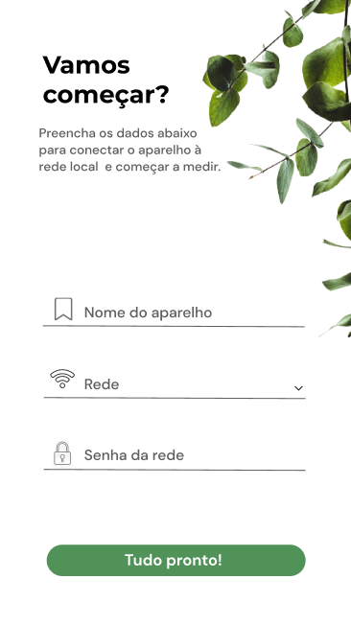

Figura 6 – tela de inicialização

Estas telas aparecem quando o dispositivo é ligado pela primeira vez e possibilitam a conexão da placa com a rede local.

**Telas de visão geral e específica com medidas normais**

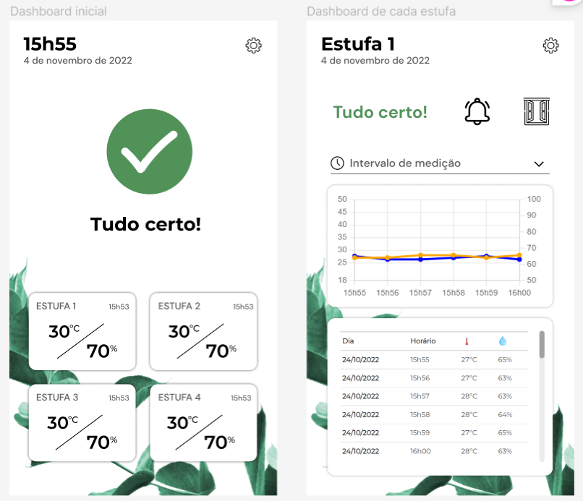

Figura 7 – Estufa com medidas nas faixas corretas

A Figura 7 traz a tela principal da interface, com a visão geral das estufas, juntamente do template de visualização de estufa específica. Ao clicar em qualquer um dos *cards* na primeira tela, a segunda aparece com o histórico de medições organizado por tabela e gráfico. Pode-se também trocar o intervalo de visualização das medições no *dropdown*, acionar operadores no botão de sino ou enviar o sinal de abertura de janelas diretamente no segundo ícone.

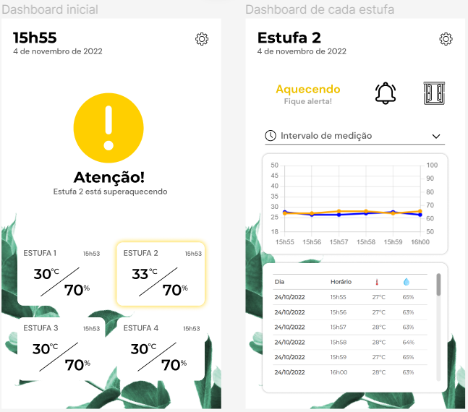

Figura 8 – Estufa com medidas nas faixas de tolerância máxima

Quando alguma das medições se encontra nos limites das faixas permitidas, o usuário é avisado através do ícone de atenção na primeira tela e a ênfase amarela no card da estufa em questão. Já na segunda tela, tem-se a recomendação para ficar alerta, assim como os outros itens e *features* previamente mencionados.

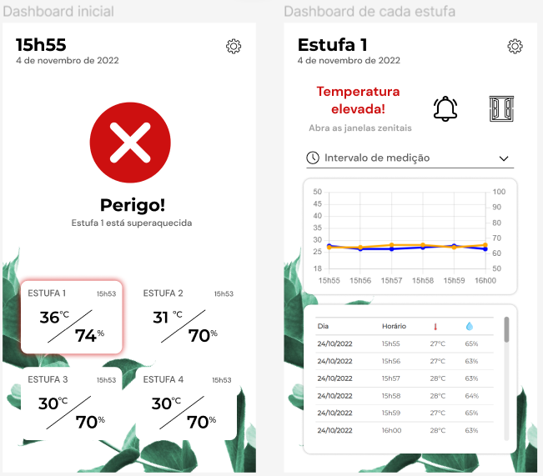

Figura 9 – Estufa com medidas nas faixas de tolerância máxima

Já nos casos em que as medições estão fora das faixas permitidas, o ícone da primeira tela se torna um “X” vermelho, contendo tanto uma legenda, quanto ênfase em tom vermelho nas bordas da estufa cujas condições estão além do desejado. Na segunda tela, temos a recomendação de intervenção juntamente das outras features.

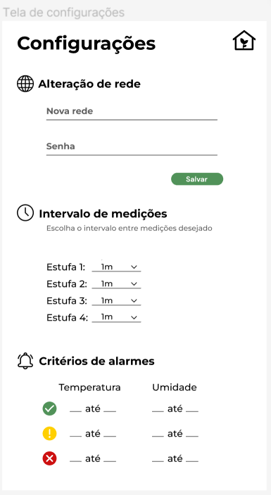

Figura 10 – Configurações

Finalmente, o botão de engrenagem nas telas anteriores leva o usuário a um painel de configurações, onde é possível alterar a rede, o intervalo entre as medições e os parâmetros de temperatura e umidade para cada tipo de notificação.

#### 

#### 1.4.4.2 Desktop

As telas de desktop oferecem as mesmas funcionalidades das telas de mobile. Apenas a disposição dos itens muda devido às dimensões diferenciadas.

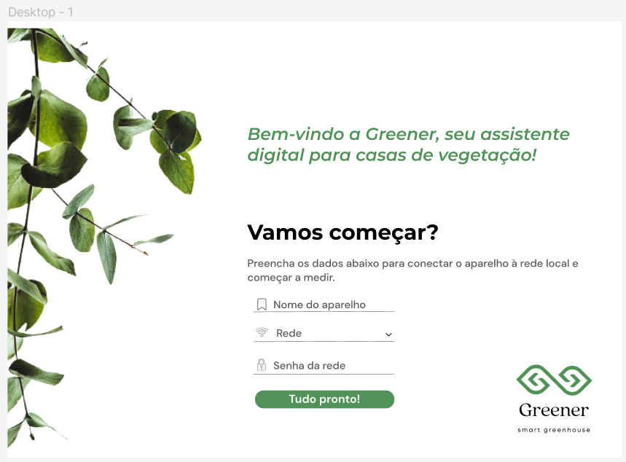

Figura 11 – Inicialização em desktop

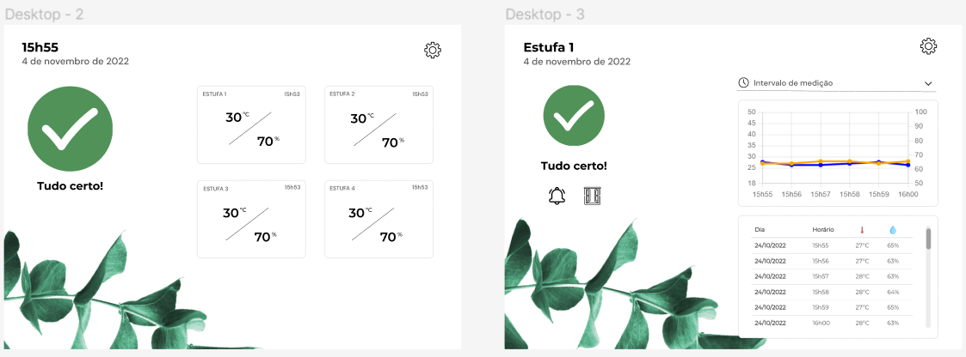

Figura 12 – Condições normais

#### 

Figura 13 – Condições no limite da tolerância

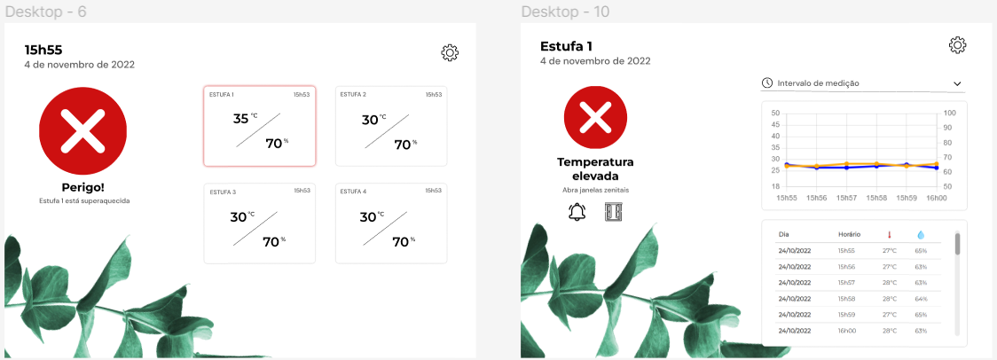

Figura 14 – Condições fora do apropriado

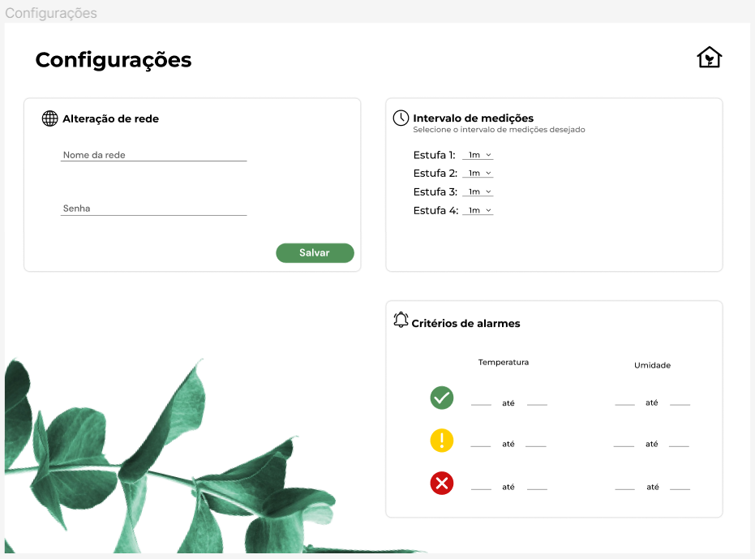

Figura 15 – Configurações

Em suma, acreditamos ter atendido bem às necessidades principalmente da supervisora, cumprindo *user stories*, tais quais “Como supervisora, quero receber dados minuto a minuto em meu *dashboard* para saber imediatamente quando for preciso tomar providências”, através da atualização contínua das telas de visão geral e de estufa específica, e “Como supervisora, quero notificar operadores sobre problemas em certa estufa para que eles possam efetuar a intervenção necessária”, através do botão de notificação.

O link para o protótipo completo é o seguinte:

[https:// www.figma.com/file/n4btaPv7li30ABq8BMS5i2/Greener?node-id=0%3A1](https://www.figma.com/file/n4btaPv7li30ABq8BMS5i2/Greener?node-id=0%3A1)

# 2. Arquitetura da solução

## 2.1. Arquitetura versão 1

### 2.1.1. Requisitos

#### Requisitos funcionais (sigla: RF)

* **RF1:** Sistema semi-automatizado de medição de temperatura e umidade;
* **RF2:** Alerta visual e digital sobre o estado em tempo real de temperatura e umidade, principalmente quando atingir o limite dessas duas variáveis;
* **RF3:** Respeitar o permanecimento dos dados de umidade e de temperaturas altas de no mínimo 5 minutos e no máximo 30 minutos;
* **RF4:** Alimentação do sistema por um painel elétrico de comunicação e fornecimento de energia individual para cada casa de vegetação;
* **RF5:** Integração à plataforma web já existente para uma melhor interatividade com a análise dos dados e *dashboard* da Gerdau.

#### Requisitos não funcionais (sigla: RNF)

* **RNF1:** Praticidade com o sistema físico;
* **RNF2:** Intuitivo e com boa usabilidade;
* **RNF3:** Fluxo de resposta com o banco de dados da plataforma web;
* **RNF4:** Sistema eletricamente autossuficiente ;
* **RNF5:** Tela impermeável para a proteção física dos sensores, evitando assim uma possível interferência por ser um local com irrigação;
* **RNF6:** Resistência a quedas de internet;
* **RNF7**: Conexão direta por Wi-Fi entre o ESP32 > Roteador > Servidor > Banco de dados > Interface web já existente.

### 2.1.2. Tabela

| **Componente** | **Descrição da função/características/requisitos** |
| --- | --- |
| Sensor de temperatura | Tem a função de identificar variações da temperatura do ambiente / dispositivo eletrônico / **RF1** e **RF3** |
| Sensor de umidade | Tem a função de identificar variações da umidade do ambiente / dispositivo eletrônico / **RF1** e **RF3** |
| Placa de IoT (ESP32) | Recebe a alimentação principal para o sistema funcionar, sendo conectado diretamente com o painel elétrico da estufa. Também é interligado no mesmo circuito com os sensores de temperatura e umidade, agregando os LEDs que servirão como efeitos visuais das temperaturas, e com a bateria do sistema, dando a ele a independência eletrônica em casos de queda de energia.  Para além das ligações físicas, o dispositivo em questão se comunicará sem fio com o servidor e roteador local, entrando na rede para envio das notificações de alerta sobre o limite de temperatura e umidade após ser atingido.  Microcontrolador com capacidade de conexão sem fio  **RF1**, **RF2**, **RF3**, **RF4**, **RF5**, **RNF1**, **RNF3** e **RNF6** |
| Bateria | Alimenta o sistema de forma independente, sendo carregada pela fonte principal do sistema / bateria elétrica, com 5V ou 12V / **RF4, RNF1** e **RNF4** |
| LEDs | Tem a função de descrever visualmente o que está acontecendo com a temperatura e umidade do viveiro, mudando de cor conforme se aproximar dos limites para avisar que a janela precisará ser aberta / fita de LEDs / **RF2** e **RNF2** |
| Display LCD | Promover identificação do sensor e uma interatividade imediata sobre o estado atual tanto da temperatura quanto da umidade / um painel que receberá informações eletrônicas sobre o que os sensores transmitirem, transformando-as em número visíveis / **RF2** e **RNF2** |
| Roteador, servidor e banco de dados | Por meio da interação sem fio, o roteador entrará em contato com o ESP32 e continuará o circuito com o servidor e o banco de dados para armazenar as medições / conexões feitas por meio da rede / **RF3**, **RF5 e**  **RNF6** |
| Tela impermeável | Tem a função de proteger a parte elétrica do sistema / Envolve a parte elétrica do circuito / **RNF1** e **RNF5** |

### 

### 2.1.3 Diagrama da solução

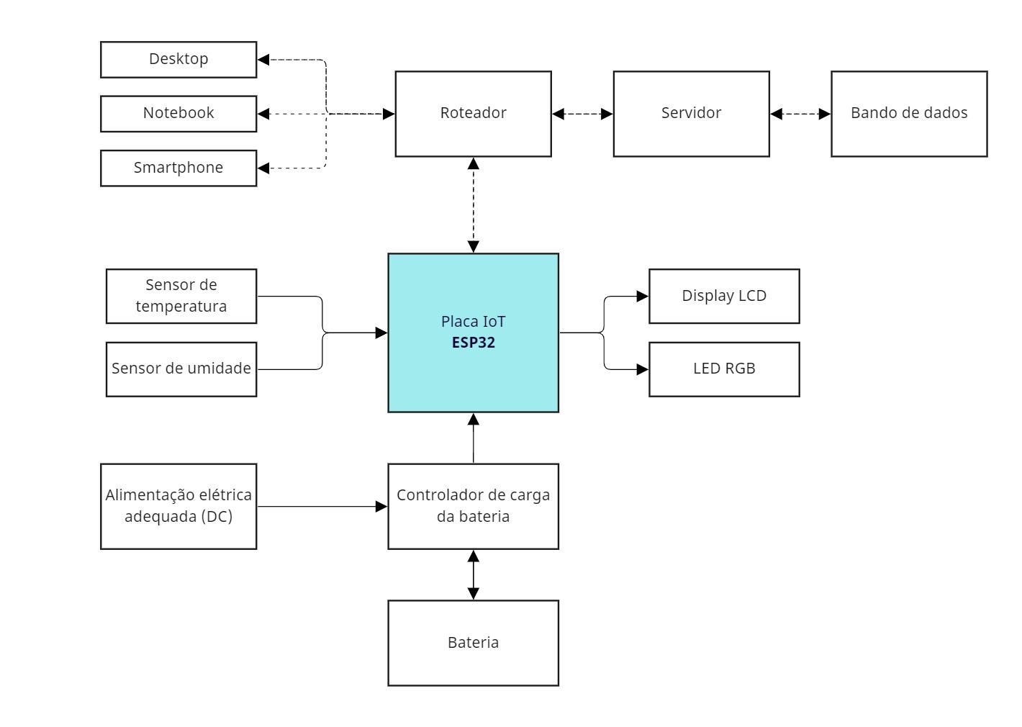

Figura 6 — Diagrama da solução 1

Legenda:

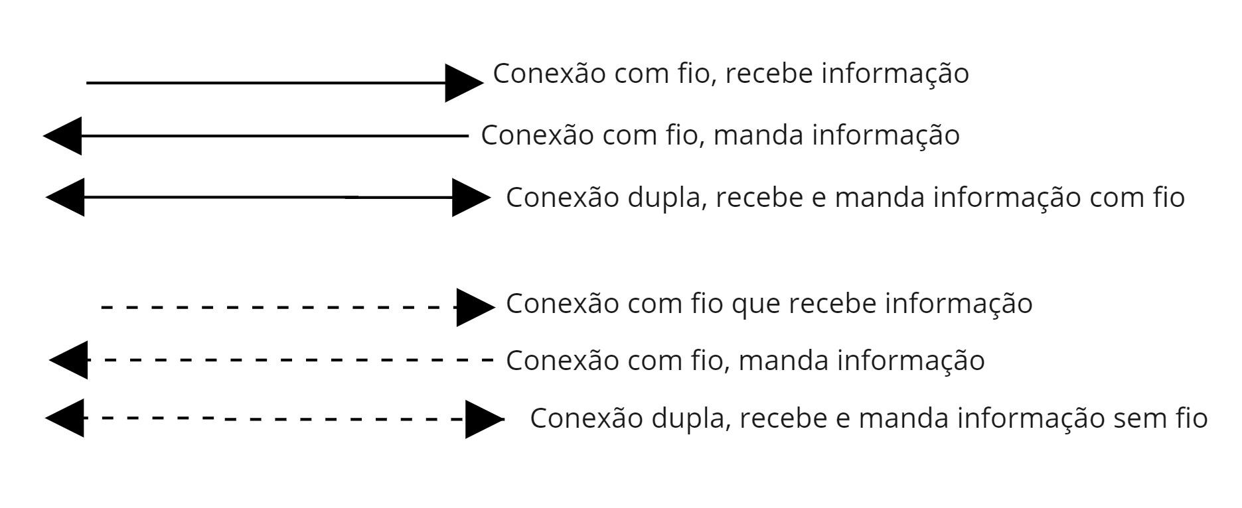

Figura 7 — Legenda do diagrama

## 

## 2.2. Arquitetura versão 2

Na sprint 2, interagimos diretamente com os componentes físicos de nosso projeto pela primeira vez e começamos a montar o protótipo inicial do produto. Nesse sentido, conhecendo os sensores e display que utilizaremos, por exemplo, atualizamos e/ou expandimos alguns pontos em nossa arquitetura, a citar:

* A entrada de coleta de temperatura e umidade relativa do ar será feita em um único sensor, o AHT10 I2C, de alta precisão e confiabilidade;
* Nosso display trata-se de um LCD 16x2 I2C, estando, junto do sensor, em uma relação de mestre-escravos para com o ESP-32;
* Para este primeiro bloco central, utilizamos sete LEDs monocromáticos (quatro para temperatura, três para umidade), em vez de LEDs RGB, para notificar o usuário final sobre o estado do sistema. Fizemos isso porque tivemos dificuldade em atingir cores específicas no RGB, provavelmente por problemas de mau contato no protoboard, mas pretendemos resolver esse empecilho na Sprint 3.
* Ainda no assunto de LEDs, definimos um código de cores para níveis de alerta: verde para medidas dentro do permitido; amarelo para medidas fora do permitido, mas ainda dentro da faixa de tolerância; azul para medidas abaixo do permitido; e vermelho para medidas acima do permitido. Cabe ressaltar que o LED amarelo existe apenas para a interpretação de temperatura, pois a umidade relativa, segundo as regras do negócio, possui menos gradações e intervenções. Assim, reservamos maior detalhamento de notificações para a temperatura e simplificamos a leitura de umidade para causar menos confusão ao usuário.
* Começamos a integrar também uma rotina de inicialização da placa para checagem dos periféricos. Assim, toda vez que a placa é ligada, o programa examina as leituras do sensor e testa cada um dos LEDs, garantindo que tudo esteja em pleno funcionamento e alertando o usuário imediatamente caso contrário. Essa rotina é refletida na tela LCD com notificações via Wi-Fi para as interfaces web.

### 2.2.1. Requisitos

#### Requisitos funcionais (sigla: RF)

* **RF1:** Sistema semi-automatizado de medição de temperatura e umidade;
* **RF2:** Alerta visual e digital sobre o estado em tempo real de temperatura e umidade, principalmente quando atingir o limite dessas duas variáveis;
* **RF3:** Respeitar o permanecimento dos dados de umidade e de temperaturas altas de no mínimo 5 minutos e no máximo 30 minutos;
* **RF4:** Alimentação do sistema por um painel elétrico de comunicação e fornecimento de energia individual para cada casa de vegetação;
* **RF5:** Integração à plataforma web já existente para uma melhor interatividade com a análise dos dados e *dashboard* da Gerdau.

#### Requisitos não funcionais (sigla: RNF)

* **RNF1:** Praticidade com o sistema físico;
* **RNF2:** Intuitivo e com boa usabilidade;
* **RNF3:** Fluxo de resposta com o banco de dados da plataforma web;
* **RNF4:** Sistema eletricamente autossuficiente ;
* **RNF5:** Tela impermeável para a proteção física dos sensores, evitando assim uma possível interferência por ser um local com irrigação;
* **RNF6:** Resistência a quedas de internet;
* **RNF7**: Conexão direta por Wi-Fi entre o ESP32 > Roteador > Servidor > Banco de dados > Interface web já existente.

### 

### 2.2.2 Tabela de componentes e conexões

Para esta tabela, mantivemos o tempo presente para *features* já implementadas e o tempo futuro para funcionalidades a serem desenvolvidas nas próximas sprints.

| **Componente / Conexão** | **Descrição da função** | **Tipo: entrada / saída / atuador** |
| --- | --- | --- |
| Sensor de umidade e temperatura AHT10 | Age como transdutor, convertendo o grau de agitação molecular (temperatura), bem como a presença de moléculas de água no ar (umidade relativa), para sinais analógicos no circuito. Estes são transformados em valores apropriados (ºC para temperatura e porcentagem para umidade) pela placa ESP32 através da biblioteca “Adafruit_AHTX0.h”. | Entrada |
| Placa de desenvolvimento ESP32-S3-WROOM-1 com microprocessador Xtensa® dual-core 32-bit LX7 e até 240 MHz de frequência de processamento | Recebe a alimentação principal para o sistema funcionar, sendo conectado diretamente com o painel elétrico da estufa. Também é interligado no mesmo circuito com o sensor de temperatura e umidade e com os LEDs e display que servirão como efeitos visuais dos dados coletados. Coordena a medição de umidade e temperatura em intervalos regulares, por *default* de 1 em 1 minuto.  Ligado também à uma bateria de 5V, possui independência eletrônica em casos de queda de energia, dando confiabilidade e robustez ao sistema.  Para além das ligações físicas, o dispositivo em questão se comunicará sem fio com o servidor e roteador local, entrando na rede para atualizar o banco de dados da Gerdau Florestal e enviar notificações através das interfaces web. | Microcontrolador, coordenando a leitura, processamento, acionamento e comunicação entre os componentes do produto. |
| LEDs 5mm monocromáticos | Sete LEDs integram o dispositivo como recursos visuais de alerta para os parâmetros de umidade e temperatura.  Nesse contexto, separamos quatro leds para representar a medida de temperatura e três para representar a medida de umidade.  No caso da temperatura, que exige maior detalhamento segundo as regras do negócio, com várias intervenções possíveis para cada situação, definimos as cores verde, amarelo, vermelho e azul. O verde é utilizado para leituras dentro do esperado; o amarelo, para leituras ainda na faixa de tolerância, mas distanciando-se do desejado; o vermelho, para temperaturas acima do aceitável; e o azul, para temperaturas abaixo.  No caso da umidade, que não demanda intervenções, segundo as regras do negócio, simplificamos o código para apenas três cores: vermelho, verde e azul. Desse modo, o vermelho indica umidade elevada; o verde, umidade dentro do permitido; e o azul, umidade abaixo do desejado. | Saída |
| Display LCD 16x2 com I2C e backlight azul | O display LCD age como forma física de visualização de informações relevantes do dispositivo. Na inicialização do equipamento, o LCD exibe uma mensagem de boas-vindas: “Bem-vindo ao < Greener >”.  Seguido da apresentação, temos uma rotina de checagem de sensores e atuadores. O display exibirá “Sensor de umidade [OPERANTE]” caso o valor de umidade lido esteja seja maior que 0 e menor que 100. Caso contrário, o display exibirá: “Sensor de umidade [INOPERANTE]”. Após esta conferência, o display exibirá “Sensor de temperatura [OPERANTE]” caso o valor de temperatura lido esteja seja maior que -5 e menor que 60. Caso contrário, o display exibirá: “Sensor de temperatura [INOPERANTE]”.  Feita a conferência dos sensores, o display exibirá o teste dos indicadores luminosos para umidade e temperatura, exibindo: “Piscando LED de temperatura [COR]”, sendo que COR assumirá “VERDE, AMARELO e VERMELHO” ao passo que os LEDs que representam as mensagens para temperatura piscarão nas respectivas cores. O mesmo procedimento será adotado para os LEDs que representam os avisos para o parâmetro de umidade.  Concluída a conferência dos sensores e LEDs, o LCD exibirá uma mensagem como aviso para sua conexão à rede Wi-Fi: “Conecte seu Greener à rede”. Feita a conexão, a tela padrão para o dispositivo informará as medições para umidade, temperatura, status da estufa (níveis [OK], [ATENÇÃO] e [ALERTA]), status de conectividade à rede e conexão à rede elétrica, ou nível de bateria caso o dispositivo esteja desconectado da rede elétrica. Se o dispositivo perder a conexão com a rede, o ícone que representa a rede piscará. Se a bateria estiver alimentando o dispositivo e atingir níveis críticos de consumo, o ícone que representa a bateria piscará. | Saída |
| Fonte de Alimentação 5V, 2A Bivolt 110/220V, plug P4 | Fornecerá a alimentação elétrica para o ESP32 que, por sua vez, agirá como regulador de tensão, distribuindo tal alimentação para os componentes do circuito. | Entrada (alimentação elétrica) |
| Nobreak Ups 5v 18650 com bateria de íon de lítio. | Atuará no controle do carregamento da bateria, enquanto o dispositivo estiver conectado à rede elétrica, e no gerenciamento de descarga da energia acumulada quando não se tiver acesso à rede. | Entrada (alimentação elétrica reserva) |
| Roteador, servidor e banco de dados | Por meio da interação sem fio, o roteador entrará em contato com o ESP32, coordenando a transferência de dados do circuito para o servidor e o banco de dados. A partir do servidor, tem-se também a conexão com as interfaces do usuário em formato *desktop* e *mobile*. | n/a |
| Tela impermeável | Envolve a parte elétrica do circuito para protegê-las das intempéries do ambiente de instalação. | n/a |
| PLCD-CF (placa - LCD - com fio) | A placa envia informações, por meio do protocolo I2C, para o LCD, a fim de que medições e mensagens de alerta sejam exibidas para o usuário. | Saída |
| PLEDTR-CF (placa - LED de temperatura vermelho (red) - com fio) | A placa envia informações, por meio de uma de suas portas, para o LED vermelho de temperatura quando a medição está acima do permitido. | Saída |
| PLEDTY-CF (placa - LED de temperatura amarelo (yellow) - com fio) | A placa envia informações, por meio de uma de suas portas, para o LED amarelo de temperatura quando a medição está se aproximando dos limites da faixa permitida. | Saída |
| PLEDTG-CF (placa - LED de temperatura verde (green) - com fio) | A placa envia informações, por meio de uma de suas portas, para o LED verde de temperatura quando a medição está dentro da faixa desejada. | Saída |
| PLEDTB-CF (placa - LED de temperatura azul (blue) - com fio) | A placa envia informações, por meio de uma de suas portas, para o LED azul de temperatura quando a medição está abaixo do permitido. | Saída |
| PLEDUR-CF (placa - LED de umidade vermelho (red) - com fio) | A placa envia informações, por meio de uma de suas portas, para o LED vermelho de umidade quando a medição está abaixo do permitido. | Saída |
| PLEDUG-CF (placa - LED de umidade verde (green) - com fio) | A placa envia informações, por meio de uma de suas portas, para o LED verde de umidade quando a medição está na faixa ideal. | Saída |
| PLEDUB-CF (placa - LED de umidade azul (blue) - com fio) | A placa envia informações, por meio de uma de suas portas, para o LED azul de umidade quando a medição está abaixo do permitido. | Saída |
| FCUPS-CF (fonte-circuito UPS com fio) | A fonte de alimentação elétrica envia corrente elétrica para o circuito UPS. | Entrada (alimentação elétrica) |
| CUPSB-CF (circuito UPS - bateria de íon de lítio - com fio) | O circuito UPS regula a tensão e corrente elétricas vindas da fonte para enviar à bateria, proporcionando o seu carregamento, mas a bateria também fornece alimentação elétrica para o circuito na falta da fonte. | Entrada (alimentação elétrica reserva) |
| CUPSP-CF (circuito UPS - placa - com fio) | O circuito UPS também alimenta a placa principal, enquanto gerencia a carga da bateria de íon de lítio. | Circuito |
| PRWF-SF (placa - rede Wi-Fi - sem fio) | A placa conecta-se à rede Wi-Fi por meio de sua antena Wi-Fi, sendo que ela também pode receber informações dessa rede. | Saída |
| RDP-SF (roteador - dispositivos periféricos - sem fio) | O roteador, que emite o sinal Wi-Fi onde a placa está conectada, se comunica com os dispositivos periféricos que também estiverem conectados na mesma rede Wi-Fi. Os dispositivos conectados na rede também podem enviar informações para a rede e entre eles.  *Cabe a observação que ainda é possível conectar-se com o roteador por meio de rede cabeada, sendo menos comum no caso aqui descrito. | Entrada e saída |
| RS-SF (roteador - servidor - sem fio) | O roteador se comunica com servidores pelo protocolo de comunicação de internet e as demais informações dos servidores retornam pelo mesmo roteador. | Entrada e saída |
| SB-SF (servidor - banco de dados - sem fio) | O servidor se comunica com um banco de dados, sendo que o mesmo banco, alterado por outras comunicações, pode também enviar informações de volta para o servidor. | Entrada e saída |

### 2.2.3 Diagrama

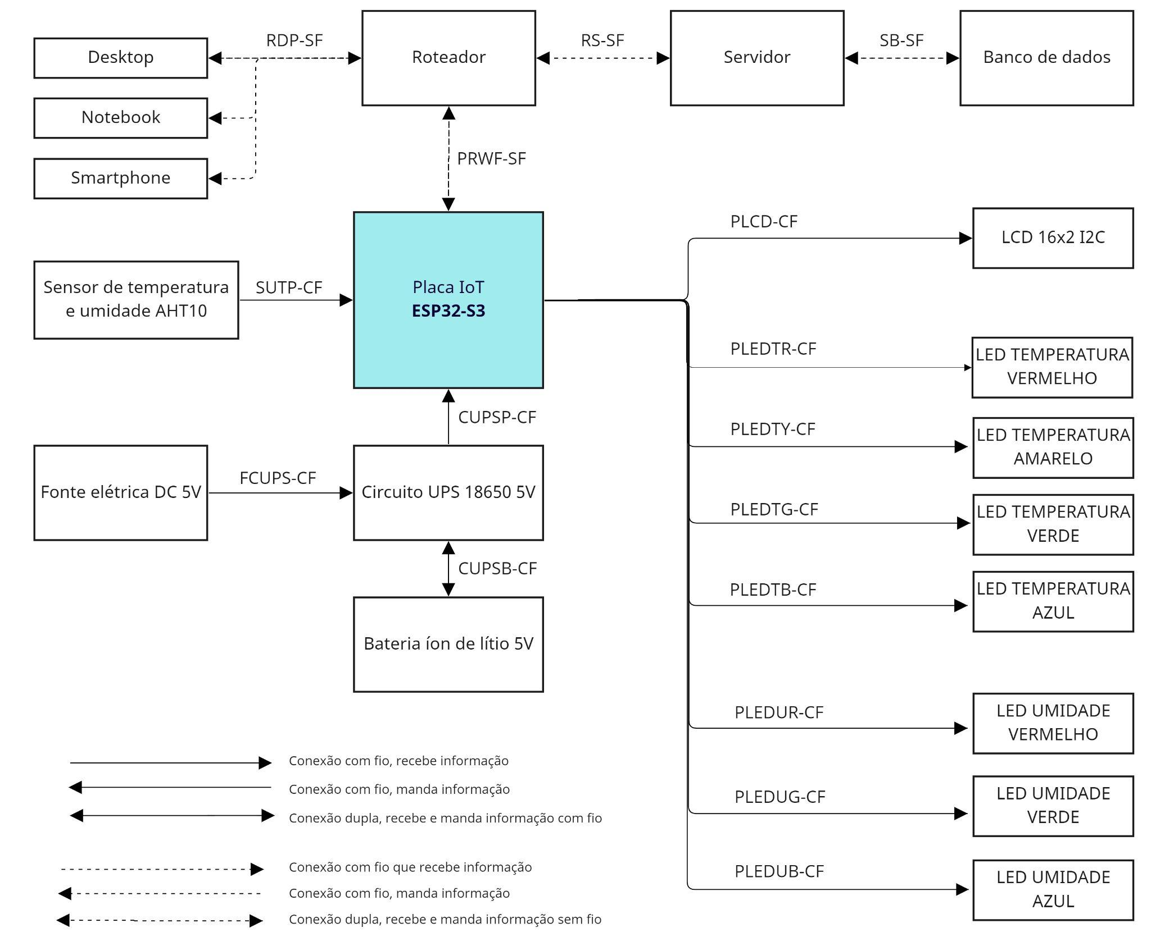

## 

## 2.3. Arquitetura versão 3

Na sprint 3, implementamos as primeiras conexões e fluxos sem fio de nosso produto. Nesse sentido, projetamos pela primeira vez e começamos a montar o protótipo inicial do produto. Nesse sentido, conhecendo as diferentes maneiras de se realizar comunicações *wireless*, estabelecer servidores e armazenar dados a médio e longo prazo, atualizamos e/ou expandimos alguns pontos em nossa arquitetura, a citar:

* Seguindo as recomendações do professor de programação, implementamos uma arquitetura baseada em um servidor e banco de dados externos, possivelmente em nuvem, em vez de embarcados. Isso garante que qualquer dispositivo, em qualquer lugar no mundo, poderá acessar nossa interface e visualizar os dados coletados em tempo real. O prejuízo dessa escolha é a dependência do sistema de uma conexão Wi-Fi estável. Para mitigar essa vulnerabilidade, pretendemos implementar também um servidor embarcado como *fallback* na próxima Sprint.
* Também definimos a inicialização do sistema através da criação de um *hotspot* da biblioteca “Wi-Fi Manager”, que cria uma rede para nosso produto (“Greener”, de senha “verdilabs”), exibe uma interface para configuração das credenciais do Wi-Fi local e updates “*over-the-air*” e coordena toda a conexão com a rede desejada. Assim, utilizamos celulares e/ou notebooks para conectar o ESP-32 ao Wi-Fi local de modo otimizado. As credenciais também são salvas para uso futuro.
* Para este segundo bloco central, utilizamos seis LEDs monocromáticos (três para temperatura, três para umidade) para notificar o usuário final sobre o estado do sistema, em vez dos sete LEDs da sprint passada. Fizemos isso porque acreditamos que seguir o padrão de “semáforo” (verde para casos positivos, amarelo para casos de atenção e vermelho para casos de urgência) proporcionará uma experiência de usuário mais intuitiva para nossos parceiros. Ademais, desejávamos reservar outras cores, como o azul, para eventuais códigos de erro em casos de uso futuro. Nesse contexto, ainda pretendemos substituir os LEDs monocromáticos por RGBs na Sprint 4.
* Ampliamos nossas rotinas de checagem inicial, indo além dos testes com cada LED para também informar o usuário sobre o estado do sensor e da conexão Wi-Fi.
* Nas próximas sprints, pretendemos trabalhar com a personalização de parâmetros de medidas ideias e intervalo de medições e implementar um sistema de armazenamento interno de leituras para casos de falha de comunicação com o banco de dados.

### 

### 2.3.1 Tabela de componentes e conexões

Para esta tabela, mantivemos o tempo presente para features já implementadas e o tempo futuro para funcionalidades a serem desenvolvidas nas próximas sprints.

| **Componente / Conexão** | **Descrição da função** | **Tipo: entrada / saída / atuador / conexão** |
| --- | --- | --- |
| Sensor de umidade e temperatura AHT10 | Age como transdutor, convertendo o grau de agitação molecular (temperatura), bem como a presença de moléculas de água no ar (umidade relativa), para sinais analógicos no circuito. Estes são transformados em valores apropriados (ºC para temperatura e porcentagem para umidade) pela placa ESP32 através da biblioteca “Adafruit_AHTX0.h”. | Entrada |
| Placa de desenvolvimento ESP32-S3-WROOM-1 com microprocessador Xtensa® dual-core 32-bit LX7 e até 240 MHz de frequência de processamento | Recebe a alimentação principal para o sistema funcionar, sendo conectado diretamente com o painel elétrico da estufa. Também é interligado no mesmo circuito com o sensor de temperatura e umidade e com os LEDs e display que servirão como efeitos visuais dos dados coletados. Coordena a medição de umidade e temperatura em intervalos regulares, por default de 1 em 1 minuto.  Ligado também à uma bateria de 5V, possui independência eletrônica em casos de queda de energia, dando confiabilidade e robustez ao sistema.  Para além das ligações físicas, o dispositivo em questão se comunicará sem fio com o servidor e roteador local, entrando na rede para atualizar o banco de dados da Gerdau Florestal e enviar notificações através das interfaces web. | Microcontrolador, coordenando a leitura, processamento, acionamento e comunicação entre os componentes do produto. |
| LEDs 5mm monocromáticos | Seis LEDs integram o dispositivo como recursos visuais de alerta para os parâmetros de umidade e temperatura.  Nesse contexto, separamos três leds para representar a medida de temperatura e três para representar a medida de umidade. Ambos seguem a lógica de um “semáforo”, reservando o verde para situações positivas, amarelo para situações de atenção e vermelho para situações de urgência/problemas imediatos.  Assim, o verde é utilizado para leituras dentro do esperado; o amarelo, para leituras ainda na faixa de tolerância, mas distanciando-se do desejado; e o vermelho, para medidas acima ou abaixo do aceitável. | Saída |
| Display LCD 16x2 com I2C e backlight azul | O display LCD age como forma física de visualização de informações relevantes do dispositivo. Na inicialização do equipamento, o LCD exibe uma mensagem de boas-vindas: “Bem-vindo ao < Greener >”.  Seguido da apresentação, temos uma rotina de checagem de sensores e atuadores. O display exibe “Sensor encontrado” caso o endereço do componente seja reconhecido na comunicação I2C, e “Sensor não encontrado” caso contrário. Nas próximas sprints, pretendemos implementar uma checagem dos valores lidos também, a fim de verificar se as leituras estão dentro do esperado ou se há algum problema com o sensor.  Feita a conferência dos sensores, o display exibe o teste dos indicadores luminosos para umidade e temperatura, exibindo “TEMP/UMI [COR] OPERANTE/INOPERANTE”, conforme cada LED de temperatura e umidade, em sua respectiva cor, brilha por alguns segundos.  Concluída a conferência dos sensores e LEDs, o LCD exibe uma mensagem como aviso para sua conexão à rede Wi-Fi: “Conecte-se à rede Greener”. Feita a conexão, é exibida uma notificação positiva: “Conectado com sucesso”. Caso isso não aconteça, aparece na tela “Falha ao conectar”. O processo é repetido até que se obtenha êxito. Então, a tela padrão para o dispositivo informa as medições para umidade e temperatura, intercalando-as com alertas de valores fora do ideal e propostas de intervenções. Em iterações futuras, desejamos mostrar também o status de conectividade à rede e conexão à rede elétrica, ou nível de bateria caso o dispositivo esteja desconectado da rede elétrica. Se o dispositivo perder a conexão com a rede, o ícone que representa a rede piscará. Se a bateria estiver alimentando o dispositivo e atingir níveis críticos de consumo, o ícone que representa a bateria piscará. | Saída |
| Fonte de Alimentação 5V, 2A Bivolt 110/220V, plug P4 | Fornecerá a alimentação elétrica para o ESP32 que, por sua vez, agirá como regulador de tensão, distribuindo tal alimentação para os componentes do circuito. | Entrada (alimentação elétrica) |
| Nobreak Ups 5v 18650 com bateria de íon de lítio. | Atuará no controle do carregamento da bateria, enquanto o dispositivo estiver conectado à rede elétrica, e no gerenciamento de descarga da energia acumulada quando não se tiver acesso à rede. | Entrada (alimentação elétrica reserva) |
| Roteador, servidor e banco de dados | Por meio da interação sem fio, o roteador entrará em contato com o ESP32, coordenando a transferência de dados do circutio para o servidor e o banco de dados. A partir do servidor, tem-se também a conexão com as interfaces do usuário em formato desktop e mobile. | N/A |
| Case IP65 | Envolve o hardware elétrico/eletrônico do dispositivo para protegê-lo das intempéries do ambiente de instalação. | N/A |
| PLCD-CF (placa - LCD - com fio) | A placa envia informações, por meio do protocolo I2C, para o LDC, a fim de que medições e mensagens de alerta sejam exibidas para o usuário. | Conexão |
| PLEDTR-CF (placa - LED de temperatura vermelho (red) - com fio) | A placa envia informações, por meio de uma de suas portas, para o LED vermelho de temperatura quando a medição está fora do permitido. | Conexão |
| PLEDTY-CF (placa - LED de temperatura amarelo (yellow) - com fio) | A placa envia informações, por meio de uma de suas portas, para o LED amarelo de temperatura quando a medição está se aproximando dos limites da faixa permitida. | Conexão |
| PLEDTG-CF (placa - LED de temperatura verde (green) - com fio) | A placa envia informações, por meio de uma de suas portas, para o LED verde de temperatura quando a medição está dentro da faixa desejada. | Conexão |
| PLEDUR-CF (placa - LED de umidade vermelho (red) - com fio) | A placa envia informações, por meio de uma de suas portas, para o LED vermelho de umidade quando a medição está fora do permitido. | Conexão |
| PLEDUG-CF (placa - LED de umidade verde (green) - com fio) | A placa envia informações, por meio de uma de suas portas, para o LED verde de umidade quando a medição está na faixa ideal. | Conexão |
| PLEDUY-CF (placa - LED de umidade azul (blue) - com fio) | A placa envia informações, por meio de uma de suas portas, para o LED amarelo de umidade quando a medição está se aproximando dos limites da faixa permitida. | Conexão |
| FCUPS-CF (fonte-circuito UPS com fio) | A fonte de alimentação elétrica envia corrente elétrica para o circuito UPS. | Conexão |
| CUPSB-CF (circuito UPS - bateria de íon de lítio - com fio) | O circuito UPS regula a tensão e corrente elétricas vindas da fonte para enviar à bateria, proporcionando o seu carregamento, mas a bateria também fornece alimentação elétrica para o circuito na falta da fonte. | Conexão |
| CUPSP-CF (circuito UPS - placa - com fio) | O circuito UPS também alimenta a placa principal, enquanto gerencia a carga da bateria de íon de lítio. | Circuito |
| PH-SF (placa - hotspot - sem fio) | A placa gera um Soft Access Point (hotspot) para configuração das credenciais à rede Wi-Fi local. | Conexão |
| HDP-SF (hotspot - dispositivos periféricos - sem fio) | Dispositivos periféricos, como computadores e celulares, podem se conectar ao hotspot da placa a fim de acessar sua interface gráfica embarcada e inserir as credenciais da rede Wi-Fi local. Feito isso, é possível se conectar a essa rede a ampliar a região de alcance de comunicação wireless da placa. | Conexão |
| PRWF-SF (placa - rede Wi-Fi - sem fio) | As credenciais inseridas na interface gráfica do hotspot permitem a conexão com o W-Fi local através do roteador, garantindo, assim, a comunicação com a World Wide Web. | Conexão |
| RDP-SF (roteador - dispositivos periféricos - sem fio) | O roteador, que emite o sinal Wi-Fi ao qual a placa está conectada, se comunica com os dispositivos periféricos que também estiverem conectados na mesma rede Wi-Fi e na WWW. Os dispositivos conectados na rede também podem enviar informações para a rede e entre eles.  *Cabe a observação de que ainda é possível conectar-se com o roteador por meio de rede cabeada, sendo menos comum no caso aqui descrito. | Conexão |
| RS-SF (roteador - servidor - sem fio) | O roteador se comunica com servidores externos pelo protocolo de comunicação de internet HTTP e as demais informações dos servidores retornam pelo mesmo roteador. | Conexão |
| SB-SF (servidor - banco de dados - sem fio) | O servidor se comunica com um banco de dados SQL, sendo que o mesmo banco, alterado por outras comunicações, pode também enviar informações de volta para o servidor. | Conexão |

### 2.3.2 Diagrama

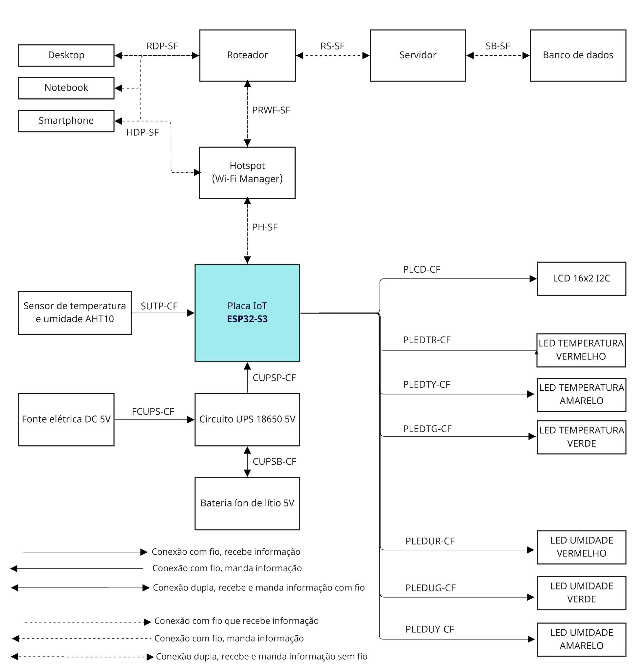

# 3. Situações de uso

### 

## 3.1. Entradas e Saídas por Bloco

Até a Sprint 3, implementamos as principais funcionalidades de nosso projeto: leitura periódica da umidade relativa e da temperatura ambiente e feedback visual (por LEDs e mensagens em um display LCD) segundo as regras do negócio fornecidas pelo parceiro.

Na Sprint 4, estabelecemos uma rotina de checagem de erros, tanto na inicialização do sistema quanto periodicamente, para identificar problemas nos sensores ou na conexão com a internet. Futuramente, haverá também testes para o display LCD, a fim de assegurar que ele está recebendo informações corretamente do microcontrolador.

Por fim, desenvolvemos a interface gráfica externa conectada a um servidor Node.JS e banco de dados SQLite. A placa se conecta a esses componentes através de uma soft AP que, por sua vez, garante a comunicação do circuito com a rede Wi-Fi local. Dessa forma, conseguimos inserir entradas na placa e visualizar saídas em uma página web de qualquer lugar do mundo. Mais que isso, nossos testes preliminares foram bem-sucedidos no que tange a receber e exibir leituras oriunads de ESPs diferentes, em tempo real. Na Sprint 5, pretendemos ampliar essa conexão para que ela se torne bidirecional, de modo que seja possível alterar o comportamento da placa a partir da interface.

| **#** | **bloco** | **componente de entrada** | **leitura da entrada** | **componente de saída** | **leitura da saída** | **descrição** |
| --- | --- | --- | --- | --- | --- | --- |
| 1 | ESP-32 | Entrada USB do ESP-32 | Alimentação elétrica 5V | LCD 16x2 I2C | Mensagem de boas vindas: “Bem-vindo a <Greener>”, seguida de rotina de inicialização e checagem de componentes, tanto de temperatura quanto de umidade. | Ao conectar a placa IoT com uma fonte de 5V, seja do ambiente de programação (notebook) ou bateria, uma mensagem de boas-vindas aparece no LCD.  Então, o circuito tenta localizar o sensor e apresenta uma mensagem no display informando se obteve sucesso ou não (“Sensor foi encontrado”/”Sensor não foi encontrado”). Caso o sensor não seja encontrado, Greener entrará em um loop que continuará tentando localizá-lo até que isso se concretize.  Após isso, o circuito começa o processo de conexão com a internet com a mensagem “Conecte-se à rede Greener”. Uma soft AP é gerada e, caso as credenciais da rede local estejam salvas, a conexão é feita automaticamente. Assim, alguns segundos depois, aparece no display “Conectado com sucesso”. Caso esse não seja o caso, espera-se que o usuário se conecte à interface e insira o nome e senha do Wi-Fi desejado. Então, tenta-se conectar e, caso isso não seja possível, exibe-se “Falha ao conectar” seguido de uma nova tentativa.  Por fim, são checados todos os LEDs a partir da notificação “Iniciando teste de LEDs”. Então cada LED brilha por alguns segundos em associação com mensagens no LCD no padrão “TEMP/UMI [COR] OPERANTE/INOPERANTE”. |
| 2 | Medidor de temperatura e umidade | Sensor de umidade e temperatura AHT10 | Temperatura < 26,6 ºC | RGB de temperatura | Brilha continuamente | Quando a temperatura está baixa, o RGB de temperatura brilha em vermelho, até que a medição de temperatura saia dessa faixa.  Ao mesmo tempo, o display mostra, durante três segundos, uma mensagem de alerta e proposta de intervenção. Essa mensagem é intercalada com outras notificações e avisos.  Por fim, a interface gráfica mostra a urgência através de um ícone de X vermelho acompanhado de um status “Perigo!” e de uma legenda que explica o que está acontecendo. |
| LCD 16x2 I2C | Mensagem de alerta e intervenção, exibida durante 3 segundos: "TEMP BAIXA!. Fechar janelas". |
| Interface gráfica | Ícone vermelho, status de “Perigo!” e legenda “Estufa(s) estão muito frias!” |
| 3 | Medidor de temperatura e umidade | Sensor de umidade e temperatura AHT10 | 26,6 º C < Temperatura < 28 ºC | RGB de temperatura | Brilha continuamente | Quando a temperatura está na zona de tolerância inferior, o RGB de temperatura brilha em amarelo, até que a medição de temperatura saia dessa faixa.  Ao mesmo tempo, o display mostra, durante três segundos, uma mensagem de alerta e proposta de intervenção. Essa mensagem é intercalada com outras notificações e avisos.  Por fim, a interface gráfica mostra o alerta através de um ícone de exclamação amarelo acompanhado de um status “Atenção!” e de uma legenda que explica o que está acontecendo. |
| LCD 16x2 I2C | Mensagem de alerta e intervenção, exibida durante 3 segundos: "Atenção! Temp baixando". |
| Interface gráfica | Ícone amarelo de !, status de “Atenção!” e legenda “Estufa(s) esfriando!” |
| 4 | Medidor de temperatura e umidade | Sensor de umidade e temperatura AHT10 | 28 ºC < Temperatura < 36º C | RGB de temperatura | Brilha continuamente | Quando a temperatura está dentro da faixa desejada, RGB de temperatura brilha em verde, até que a medição de temperatura saia dessa faixa.  Por fim, a interface gráfica comunica as condições positivas através de um ícone de um ✓ verde acompanhado de um status “Tudo certo!”. |
| Interface gráfica | Ícone verde de ✓, status de “Tudo certo!” e legenda inexistente. |
| 5 | Medidor de temperatura e umidade | Sensor de umidade e temperatura AHT10 | 36 ºC < Temperatura < 37,08 ºC | RGB de temperatura | Brilha continuamente | Quando a temperatura está no limite da tolerância superior, o RGB de temperatura brilha em amarelo, até que a medição de temperatura saia dessa faixa.  Ao mesmo tempo, o display mostra, durante três segundos, uma mensagem de alerta e proposta de intervenção. Essa mensagem é intercalada com outras notificações/avisos.  Por fim, a interface gráfica mostra o alerta através de um ícone de exclamação amarelo acompanhado de um status “Atenção!” e de uma legenda que explica o que está acontecendo. |
| LCD 16x2 I2C | Mensagem de alerta e intervenção, exibida durante 3 segundos: "Atenção! Temp aumentando". |
| Interface gráfica | Ícone amarelo de !, status de “Atenção!” e legenda “Estufa(s) aquecendo!” |
| 6 | Medidor de temperatura e umidade | Sensor de umidade e temperatura AHT10 | 37,08 ºC < Temperatura < 37,80 ºC | RGB de temperatura | Brilha continuamente | Quando a temperatura está um pouco acima do máximo permitido, o RGB de temperatura brilha em vermelho, até que a medição de temperatura saia dessa faixa.  Ao mesmo tempo, o display mostra, durante três segundos, uma mensagem de alerta e proposta de intervenção. Essa mensagem é intercalada com outras notificações/avisos.  Por fim, a interface gráfica mostra a urgência através de um ícone de X vermelho acompanhado de um status “Perigo!” e de uma legenda que explica o que está acontecendo. |
| LCD 16x2 I2C | Mensagem de alerta e intervenção, exibida durante 3 segundos: "TEMP ALTA! Laterais 50%". |
| Interface gráfica | Ícone vermelho, status de “Perigo!” e legenda “Estufa(s) superaquecidas!” |
| 7 | Medidor de temperatura e umidade | Sensor de umidade e temperatura AHT10 | 37,80 ºC < Temperatura < 39,30 ºC | RGB de temperatura | Brilha continuamente | Quando a temperatura está acima do máximo permitido, o RGB de temperatura brilha em vermelho, até que a medição de temperatura saia dessa faixa.  Ao mesmo tempo, o display mostra, durante três segundos, uma mensagem de alerta e proposta de intervenção. Essa mensagem é intercalada com outras notificações/avisos.  Por fim, a interface gráfica mostra a urgência através de um ícone de X vermelho acompanhado de um status “Perigo!” e de uma legenda que explica o que está acontecendo. |
| LCD 16x2 I2C | Mensagem de alerta e intervenção, exibida durante 3 segundos: "TEMP ALTA! Laterais 100%". |
| Interface gráfica | Ícone vermelho, status de “Perigo!” e legenda “Estufa(s) superaquecidas!” |
| 8 | Medidor de temperatura e umidade | Sensor de umidade e temperatura AHT10 | Temperatura > 39,30 ºC | RGB de temperatura | Brilha continuamente | Quando a temperatura está muito acima do máximo permitido, o RGB de temperatura brilha em vermelho, até que a medição de temperatura saia dessa faixa.  Ao mesmo tempo, o display mostra, durante três segundos, uma mensagem de alerta e proposta de intervenção. Essa mensagem é intercalada com outras notificações/avisos.  Por fim, a interface gráfica mostra a urgência através de um ícone de X vermelho acompanhado de um status “Perigo!” e de uma legenda que explica o que está acontecendo. |
| LCD 16x2 I2C | Mensagem de alerta e intervenção, exibida durante 3 segundos: "TEMP ALTA! Abrir todas". |
| Interface gráfica | Ícone vermelho, status de “Perigo!” e legenda “Estufa(s) superaquecidas!” |
| 7 | Medidor de temperatura e umidade | Sensor de umidade e temperatura AHT10 | Umidade relativa do ar < 66,5% | RGB de umidade | Brilha continuamente | Quando a umidade está abaixo do permitido, o RGB de umidade brilha em vermelho, até que a medição de umidade saia dessa faixa.  Ao mesmo tempo, o display mostra, durante três segundos, uma mensagem de alerta. Essa mensagem é intercalada com outras notificações/avisos.  Por fim, a interface gráfica mostra a urgência através de um ícone de X vermelho acompanhado de um status “Perigo!” e de uma legenda que explica o que está acontecendo. |
| LCD 16x2 I2C | Mensagem de alerta, exibida durante 3 segundos: "PERIGO! Umidade baixa!" |
| Interface gráfica | Ícone vermelho, status de “Perigo!” e legenda “Estufa(s) superaquecidas!” |
| 8 | Medidor de temperatura e umidade | Sensor de umidade e temperatura AHT10 | 66,5% < Umidade relativa do ar < 70% | RGB de umidade | Brilha continuamente | Quando a umidade na zona de tolerância inferior, o RGB de umidade brilha em amarelo, até que a medição de umidade saia dessa faixa.  Ao mesmo tempo, o display mostra, durante três segundos, uma mensagem de alerta. Essa mensagem é intercalada com outras notificações/avisos.  Por fim, a interface gráfica mostra o alerta através de um ícone de exclamação amarelo acompanhado de um status “Atenção!” e de uma legenda que explica o que está acontecendo. |
| LCD 16x2 I2C | Mensagem de alerta, exibida durante 3 segundos: "ATENÇÃO! Umidade baixando!" |
| Interface gráfica | Ícone amarelo de !, status de “Atenção!” e legenda “Estufa(s) ficando seca(s)” |
| 9 | Medidor de temperatura e umidade | Sensor de umidade e temperatura AHT10 | 70% < Umidade relativa do ar < 95% | RGB de umidade | Brilha continuamente | Quando a umidade está dentro da faixa ideal, o RGB de umidade brilha em verde, até que a medição de umidade saia dessa faixa.  Por fim, a interface gráfica comunica as condições positivas através de um ícone de um ✓ verde acompanhado de um status “Tudo certo!”. |
| Interface gráfica | Ícone verde de ✓, status de “Tudo certo!” e legenda inexistente. |
| 10 | Medidor de temperatura e umidade | Sensor de umidade e temperatura AHT10 | Umidade relativa do ar > 95% | RGB de umidade | Brilha continuamente | Quando a umidade está acima do permitido, o RGB de umidade brilha em vermelho, até que a medição de umidade saia dessa faixa.  Ao mesmo tempo, o display mostra, durante três segundos, uma mensagem de alerta. Essa mensagem é intercalada com outras notificações/avisos.  Por fim, a interface gráfica mostra o alerta através de um ícone de exclamação amarelo acompanhado de um status “Atenção!” e de uma legenda que explica o que está acontecendo. |
| LCD 16x2 I2C | Mensagem de alerta, exibida durante 3 segundos: "PERIGO! Umidade alta!" |
| Interface gráfica | Ícone vermelho, status de “Perigo!” e legenda “Estufa(s) muito seca(s)!” |
| 11 | Medidor de temperatura e umidade | Sensor de umidade e temperatura AHT10 | Retorno 0 na inicialização do sensor | LCD 16x2 I2C | Mensagem exibida alguns segudos “Sensor não encontrado” | Quando o sensor não é encontrado, os LEDs RGB piscam e uma mensagem de erro é exibida no display |
| LEDs RGB | Ambos os LEDs piscam em vermelho |
| 12 | Medidor de temperatura e umidade | LCD 16x2 I2C | Retorno 0 na inicialização do display | LEDs RGB | LEDs piscam em vermelho | Quando o display não é encontrado no circuito, os RGBs piscam em estado de alerta |
| 13 | Medidor de temperatura e umidade | Microcontrolador | Retorno 0 na checagem do Wi-Fi | LEDs RGB | LEDs piscam em vermelho | Quando há problemas da conexão do ESP com a rede local, uma mensagem de erro é exibida no LCD e os RGBs piscam em estado de alerta. |
| LCD 16x2 I2C | Mensagem “Problemas de conexao” aparece por alguns segundos no display |

## 

## 3.2. Interações

| **#** | **configuração do ambiente** | **ação do usuário** | **resposta esperada do sistema** |
| --- | --- | --- | --- |
| 1 | Circuito está conectado a uma fonte elétrica, seja DC ou bateria | Liga o ESP-32 pela primeira vez. | Rotina de inicialização, com boas-vindas, checagem de sensor, conexão ao Wi-Fi via hotspot e inserção de credenciais e checagem de LEDs |
| 2 | Sensor está posicionado na altura das mudas de eucaliptos, dentro das casas de vegetação, conectado ao Wi-Fi e a uma fonte elétrica | Usuário abre a interface ou verifica o LCD | Medições regulares aparecem no LCD e têm suas interpretações segundo as regras do negócio ilustradas pelos seus respectivos LEDs. Medições também são refletidas na interface gráfica no celular ou PC do usuário. |
| 3 | Sensor está posicionado na estufa em temperatura ou umidade fora do desejado | Usuário abre a interface ou verifica o LCD | Sugestões de intervenção aparecem no LCD para mitigar a situação |
| 4 | Rede Wi-Fi é desconectada | Usuário abre a interface ou verifica o LCD | Aviso de queda de conexão aparece no LCD e na interface gráfica |
| 5 | Gotículas de água caem sobre o sensor | Usuário abre a interface ou verifica o LCD | Aviso de queda de erro no sensor aparece no LCD e na interface gráfica |
| 6 | Circuito está conectado a uma fonte elétrica, seja DC ou bateria | conecta um dispositivo na rede dele para configurar o wifi. | Após exibir a tela de configuração de wifi e o usuário ter configurado mostra a tela de estufas. |
| 7 | Sensor está posicionado na altura das mudas de eucaliptos, dentro das casas de vegetação, conectado ao Wi-Fi e a uma fonte elétrica | Abre a tela de configurações na interface gráfica e estabelece as alterações necessárias. ( Wifi e Senha, intervalo de medições, critérios de alarmes) | Salva as alterações nas configurações feitas na interface gráfica. |
| 8 | Sensor está posicionado na altura das mudas de eucaliptos, dentro das casas de vegetação, conectado ao Wi-Fi e a uma fonte elétrica | Usuário clica no ícone de notificação na tela de estufa específica e insere um número de telefone no campo disponível | Quando o usuário clica no botão de notificações e insere um contato, uma mensagem SMS é enviada para este número de telefone, juntamente das leituras atuais e sugestão de intervenção da interface. |
| 9 | Sensor está posicionado na altura das mudas de eucaliptos, dentro das casas de vegetação, conectado ao Wi-Fi e a uma fonte elétrica | Usuário clica no ícone de abrir janelas na tela de estufa específica | Quando o usuário clica no botão de notificações e insere um contato, um sinal é enviado para a abertura automática das janelas da estufa. |

## 

## 3.3 Gerenciamento de erros

Os erros foram divididos em moderados e graves. Foram considerados moderados os erros que não comprometem completamente o funcionamento do Greener, uma vez que este apresenta redundâncias que podem suprir a omissão de alguns componentes. Os erros graves são aqueles nos quais um sistema do Greener é interrompido sem possibilidade de contenção em módulos de fallback, de modo a prejudicar significativamente as necessidades do parceiro.

| **# erro** | **Descrição do erro** | **Classificação do erro** | **Sinalização do erro** | **Gerenciamento do erro** |
| --- | --- | --- | --- | --- |
| **1** | Erro no sensoriamento de temperatura e umidade. Sensor de temperatura e umidade não está apresentando leituras corretas ou até mesmo leitura alguma. | Erro grave | LEDs responsáveis por indicar níveis de temperatura e umidade piscam continuamente com a cor vermelha. | Manutenção para análise do sensor e de sua conexão com a placa-mãe do Greener. |
| **2** | Erro de fornecimento de energia elétrica para o Greener | Erro moderado | Uma vez dotado de sistema UPS, um ícone de bateria, indicando seu nível, é exibido no canto superior direito do display LCD do Greener. | Monitorar o nível de bateria do Greener enquanto o reestabelecimento da energia elétrica é providenciado. |
| **3** | Erro no funcionamento do display LCD | Erro moderado | Display LCD encontra-se aceso sem exibir informação nenhuma; aceso exibindo caracteres aleatórios; trêmulo; com baixo contraste; ou apagado. Se conectado à interface web, o erro também é sinalizado na barra de status da página principal. | Reiniciar o Greener. Caso o monitor continue apagado ou não exibindo as informações corretamente, deve-se realizar uma manutenção para análise do display LCD. |
| **4** | Erro no funcionamento dos LEDs indicadores | Erro moderado | O(s) LED(s) correspondente(s) à interpretação de certa medição, exibida no LCD e/ou na interface gráfica, segundo as regras do negócio não acende(m) ou não muda(m) de cor. | Reiniciar o Greener. Caso os LEDs continuem apagados ou acendendo em momentos inesperados, deve-se realizar uma manutenção para análise individual dos LEDs. |
| **5** | Erro de conexão Wi-Fi | Erro moderado | A mensagem “Falha de conexão” aparece no display LCD. Ao mesmo tempo, um ícone de interrogação com fundo cinza aparece na barra de status da homepage da interface. | Reiniciar o Greener. Caso a conexão não seja restabelecida, deve-se reiniciar o roteador local, conferir as credenciais e, se possível, contatar o provedor. |
| **6** | Erro de armazenamento interno | Erro grave | Mensagem no display LCD (“Armazenamento cheio”) quando medições estão sendo armazenadas internamente em caso de queda de conexão Wi-Fi. | Baixar os dados salvos no armazenamento interno do ESP-32 através da interface gráfica embarcada e iniciar a rotina para esvaziar a memória. |

# 4. Interface gráfica

Nossa interface gráfica foi desenvolvida com base no protótipo Figma disponível na seção 1.4.4. Para a Sprint 3, nos focamos em implementar a tela principal para a versão mobile, utilizando HTML5/CSS3 + Bootstrap/Javascript para o frontend juntamente de Node.JS e SQLite para o backend. Criamos uma API baseada em JSON e protocolo HTTP para a comunicação entre o ESP-32 e um servidor externo, a ser hospedado em nuvem até o final do projeto, e estabelecemos um banco de dados de uma única tabela que armazena as principais informações coletadas pelo circuito. Esperamos, nas próximas semanas, aprimorar nossa arquitetura de database e fortificar nossos protocolos contra quedas de conexão Wi-Fi e energia para oferecer mais robustez e confiabilidade ao parceiro.

## 4.1 Cenário do servidor

Em nossas discussões em grupo e com o professor sobre a implementação de um servidor para nosso projeto, descobrimos existirem duas opções: a criação de um servidor embarcado no próprio ESP-32 e a criação de um servidor externo, hospedado, inicialmente, no localhost do notebook, mas eventualmente transferido para um provedor em nuvem. Nesse contexto, identificamos a seguinte matrix de prós e contras para cada solução:

|  | **Servidor embarcado** | **Servidor externo** |
| --- | --- | --- |
| **Prós** | Independente de conexão com a internet. Mesmo em casos de queda, é possível acessar a interface no celular e PC. | Mantém páginas da interface gráfica e dados acessíveis a dispositivos no mundo todo, por estar conectado à World Wide Web. |
| **Contras** | Exige conexão com a rede de Wi-Fi local, sendo, portanto, inacessível a usuários fisicamente distantes da sede da operação Gerdau Florestal e seu roteador. | Vulnerável a falhas de conexão. Se o Wi-Fi se tornar indisponível, torna-se impossível acessar a interface gráfica online. |

Analisando esse panorama, decidimos começar pelo servidor externo devido às maiores possibilidades de organização de arquivos de HTML/CSS/JS — justamente por se tratar do desenvolvimento de uma aplicação web como qualquer outra — e planejamos implementar o servidor embarcado nas próximas sprints como fallback em caso de falha de Wi-Fi.

Assim, iniciamos um servidor local na área de desenvolvimento utilizando Node.JS com a biblioteca Express e SQLite3. Nele, construímos quatro endpoints: três de GET e um de POST. Convém ressaltar que é necessário modificar o hostname desse servidor toda vez que se muda de Wi-Fi, pois, para que o ESP-32 consiga acessá-lo, é necessário definir seu IP como o endereço IPv4 do dispositivo hospedeiro, o qual muda regularmente.

## 4.2 Banco de dados

Nosso banco de dados é do tipo estruturado e foi construído utilizando SQLite na plataforma de visualização DB Browser. Também construímos os modelos conceitual e lógico no app BR Modelo Web.

Nesse sentido, nossa database contém apenas uma tabela, nesta primeira sprint, por simplicidade e otimização do processo de debugging enquanto aprendíamos a fazer conexões Wi-Fi e requisições HTTP com o ESP-32. Assim, criamos a tabela “sensor” contendo um id inteiro como chave primária, uma string de datetime, seguindo o International Standard e atuando como timestamp da medida, um float para a medição de temperatura, um float para a medição de umidade e um inteiro representando a estufa de origem (1 a 4).

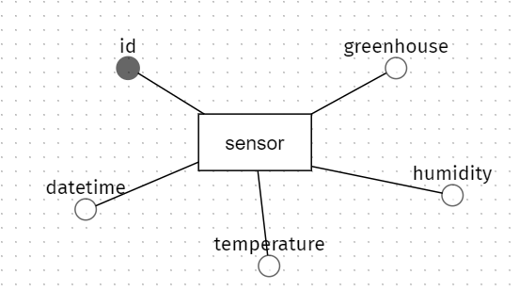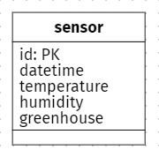

Modelos conceitual e lógica da tabela única do banco de dados

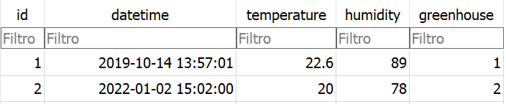

Visualização de duas linhas da tabela

Nas próximas sprints, pretendemos ampliar essa arquitetura para incluir mais tabelas pertinentes, como uma de “estufa”, a fim de dinamizar a criação e remoção de casas de vegetação do sistema.

## 4.3 API

Conforme explicado na seção 4.1, nossa API consiste em quatro endpoints simples: três GETs (leitura completa do banco de dados; filtro por data e estufa; últimas inserções) e um POST (inserção de medições com timestamp, estufa, umidade e temperatura). Não foram criados endpoints de UPDATE e DELETE porque eles não se mostraram necessários até o presente momento no projeto. Ainda assim, pretendemos implementá-los nas próximas semanas. Desse modo, ilustrando melhor a API, temos:

### GET: /all_readings

Este endpoint não recebe nenhum parâmetro e devolve um array com todas as leituras presentes no banco de dados até o momento em formato JSON.

### GET: /filtered_readings

Este endpoint recebe os parâmetros “datetime_start” (data de início), “datetime_end” (data de término) e “greenhouse” (estufa) como parte da query e, portanto, codificados na URL da requisição, para filtrar os resultados do banco antes de retorná-los. Nesse sentido, ele seleciona apenas as linhas que se encontram em determinado intervalo de tempo e são oriundas de certa casa de vegetação, tudo isso em formato JSON.

### GET: /last_readings

Este endpoint não recebe parâmetro nenhum e retorna um array de quatro elementos, cada um contendo a última inserção para cada uma das quatro estufas no banco de dados. É um atalho para atualizar os dados na interface gráfica sem exercer complexidade desnecessária com funções assíncronas e/ou promessas, através do acesso a um array volátil no próprio código do servidor.

### POST: /insert_reading

Este endpoint recebe uma estrutura JSON no corpo da requisição como dados de entrada para inserção na database. Assim, a request deve seguir o seguinte formato:

{

"datetime": "2022-11-20 22:00",

"temperature": "20",

"humidity": "66",

"greenhouse": "1"

}

O endpoint não retorna nada, mas insere esses dados na database como string, float, float e int. Ele também salva as últimas inserções para cada estufa em um array volátil, utilizado posteriormente no endpoint “/last_readings”.

Para testar nossa API, criamos também um script em Python denominado “feeder.py” para alimentar o banco de dados com valores aleatórios de 10 em 10 segundos. O código dessa ferramenta também está disponível no GitHub.

## 4.4 Frontend

Nossa implementação do frontend, para a Sprint 3, consiste na tela principal para mobile de nosso protótipo Figma. Essa tela contém a data e hora atuais, display das últimas leituras de temperatura e umidade do sensor (no caso, de 10 em 10 segundos) e interpretação desses dados através de uma imagem lúdica, status e legenda, além de elementos visuais como sombras coloridas atrás dos cards das estufas.

Nossa estrutura de pastas atual traz essa página na pasta “public”, enquanto nossos outros arquivos ainda em produção se encontram na pasta “Dev”. Para a sprint 4, pretendemos terminar de implementar a tela de estufa específica, agregando gráficos e tabelas, e a tela de configurações, permitindo a comunicação bidirecional do ESP-32 para troca de parâmetros de temperatura, umidade e intervalo de medição.

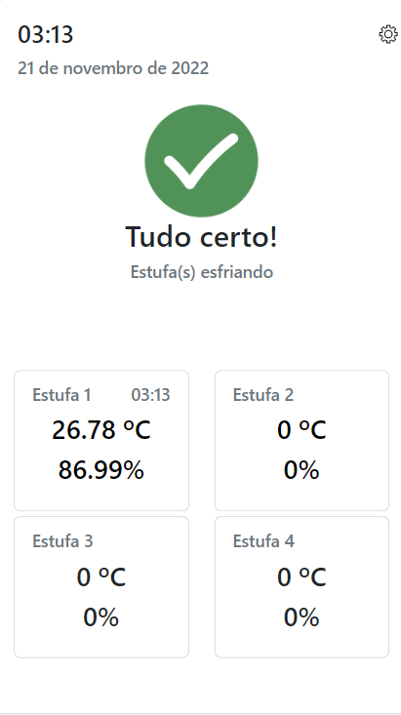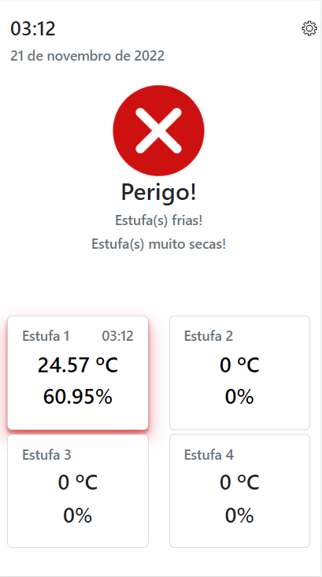

Exemplos de estados da interface gráfica de acordo com dados recebidos da placa

# Anexos

Utilize esta seção para anexar materiais extras que julgar necessário.

## Referências

AB, P. K. **Volkswagen retoma lucro e confirma investimento de R$ 7 bi na América Latina até 2026**. Disponível em: <https://www.automotivebusiness.com.br/pt/posts/setor-automotivo/volkswagen-retoma-lucro-e-confirma-investimento-r-7-bi-na-america-latina-ate-2026/>. Acesso em: 13 out. 2022.

GERDAU. **Caderno de Indicadores Gerdau 2020**. [s.l: s.n.]. Disponível em: <https://www2.gerdau.com.br/sites/default/files/PDF/CadernoIndicadoresGerdau2020.pdf>. Acesso em: 13 out. 2022.

**História do aço.** Disponível em: <<https://acobrasil.org.br/site/historia-do-aco/>>.

GREENVIEW. **Siderurgia, o que é ? Áreas de atuação - GreenView Consultoria**. Disponível em: <https://greenviewgv.com.br/siderurgia-o-que-e/>. Acesso em: 24 out. 2022.

EXAME. **CSN já ganha mais dinheiro com mineração do que com aço**. Disponível em: <https://exame.com/negocios/csn-ja-ganha-mais-dinheiro-com-mineracao-do-que-com-aco/>. Acesso em: 24 out. 2022.